**ПРИДНІПРОВСЬКА ДЕРЖАВНА АКАДЕМІЯ БУДІВНИЦТВА  
ТА АРХІТЕКТУРИ**

|  |
| --- |
| *Факультет інформаційних технологій та механічної інженерії* |
| (повне найменування інституту, факультету) |
|  |
| *Кафедра експлуатації та ремонту машин* |
| (повна назва кафедри) |

**кваліфікаційна робота**

|  |
| --- |
| на тему *Підвищення ефективних показників бензинового двигуна шляхом* |
| *застосування нетрадиційного силового механізму* |

Виконав: здобувач вищої освіти

*другий (магістерський)* .

(рівень вищої освіти)

спеціальності

*274 «Автомобільний транспорт» .*

(шифр і назва спеціальності)

освітньої програми

*ОПП «Автомобільний транспорт» .* (вид та назва освітньої програми)

групи *АТ-20мп* .

|  |
| --- |
| *Денис ВОЛОШКО* |

*.* (ім’я та прізвище здобувача)

|  |  |
| --- | --- |
| Керівник | *Тетяна КОЛЕСНІКОВА* |

(ім’я та прізвище)

|  |  |
| --- | --- |
| Рецензент | *Володимир* ПАНТЕЛЕЄНКО |

(ім’я та прізвище)

Оцінка захисту кваліфікаційної роботи

_________________________________

(сума балів, оцінка ECTS, оцінка за національною шкалою,)

Секретар ЕК __________ / *Віталій Богомолов* /

(підпис) (ім’я та прізвище секретаря ЕК )

Дніпро – 2021

**ПРИДНІПРОВСЬКА ДЕРЖАВНА АКАДЕМІЯ БУДІВНИЦТВА  
ТА АРХІТЕКТУРИ**

Інститут, факультет *інформаційних технологій та механічної інженерії*

Кафедра *експлуатації та ремонту машин*

Рівень вищої освіти *другий (магістерський)*

Спеціальність *274 «Автомобільний транспорт»*

(шифр та назва)

Освітня програма *ОПП «Автомобільний транспорт*»

(вид та назва)

**ЗАТВЕРДЖУЮ**

Завідувач кафедри ____________

*к.т.н. Олександр Лиходій ..*

« *27* » *вересня* 20*21* року

***З А В Д А Н Н Я***

**До виконання кваліфікаційної роботи**

**Здобувачу вищої освіти**

|  |
| --- |
| *Денису ВОЛОШКО* |

(ім’я та прізвище)

|  |  |  |
| --- | --- | --- |
| 1. Тема роботи | *Підвищення ефективних показників бензинового двигуна шляхом*  *застосування нетрадиційного силового механізму* | |
| керівник роботи | | *доц., к.т.н. Тетяна КОЛЕСНІКОВА* |

( ім’я та прізвище, науковий ступінь, вчене звання)

затверджені наказом ректора від « *27* » *вересня* 20*27* року № *451-кс*

2. Строк подання роботи до захисту « *08* » *грудня*  20*21* року

|  |  |  |
| --- | --- | --- |
| 3. Вихідні дані до роботи | *Літературно - патентний огляд* *двигунів з нетрадиційними силовими механізмами* | |
| 4. Зміст кваліфікаційної роботи (перелік питань, які потрібно розробити) | |  |
| *Вступ. 1. Аналітико-дослідницька частина. 2. Теоретична частина.* | | |
| *3 Результати теоретичних та експериментальних досліджень двигунів* | | |
| *Висновки. Список використаних джерел. Додатки.* | | |
|  | | |
|  | | |
|  | | |
|  | | |
|  | | |

**РЕФЕРАТ**

Пояснювальна записка до кваліфікаційної роботи на тему «*Підвищення ефективних показників бензинового двигуна шляхом застосування нетрадиційного силового механізму*» складається із 78 аркушів формату А4, на яких містяться три розділи, 32 рисунки, 8 таблиць, 38 джерел інформації.

Об'єкт дослідження. Процеси, що відбуваються в бензиновому безшатунному двигуні із кривошипно-кулісним механізмом.

Предмет дослідження. Вплив складових механічних втрат на показники безшатунного двигуна.

Метою кваліфікаційної роботи є підвищення паливної економічності бензинового двигуна застосуванням нетрадиційного силового механізму.

Наукова новизна очікуваних результатів:

- удосконалено математичну модель, за допомогою якої можливо провести теоретичні дослідження робочого процесу ДВЗ на часткових режимах з різним характером зміни механічних втрат в силовому механізмі;

- запропоновано емпіричні залежності для проведення розрахунків па-раметрів робочого процесу, а також механічних втрат як для класичного, так і безшатунного двигуна.

Методи дослідження. Теоретично-розрахункові.

КЛЮЧОВІ СЛОВА: БЕНЗИНОВИЙ ДВИГУН, КРИВОШИПНО-КУЛІСНИЙ МЕХАНІЗМ, МЕХАНІЧНІ ВТРАТИ, МАТЕМАТИЧНА МОДЕЛЬ, ДОСЛІДЖЕННЯ, ПАЛИВНА ЕКОНОМІЧНІСТЬ, ПРОЦЕСИ

**ЗМІСТ**

Стор.

ВСТУП 5

1. АНАЛІТИКО-ДОСЛІДНИЦЬКА ЧАСТИНА 7
   1. Аналіз світових тенденцій в проектуванні сучасних бензинових

двигунів 17

1.2. Способи підвищення ефективних показників роботи ДВЗ 19

1.3. Безшатунні двигуни 28

Висновки до першого розділу 31

1. ТЕОРЕТИЧНА ЧАСТИНА 32

2.1. Існуючі методи визначення механічних втрат 32

2.2. Складові механічних втрат поршневих двигунів 38

2.3. Об'єкт досліджень 44

Висновки до другого розділу 48

3. РЕЗУЛЬТАТИ ТЕОРЕТИЧНИХ ТА ЕКСПЕРИМЕНТАЛЬНИХ ДОСЛІДЖЕНЬ ДВИГУНІВ 49

3.1. Структура видів втрат на тертя 49

3.2. Поршень 50

3.3. Поршневі кільця 54

3.4. Колінчастий вал 56

3.5. Шатунні й повзунні підшипники валу 57

3.6 Повзуни 59

3.7 Синхронізуючі шестерні 60

3.8 Інші види втрат на тертя 65

3.9 Механізм газорозподілу 65

3.10 Результати розрахунково-експериментальних досліджень 68

Висновки до третього розділу 71

ВИСНОВКИ 72

СПИСОК ВИКОРИСТАНИХ ДЖЕРЕЛ 74

ВІДОМІСТЬ КВАЛІФІКАЦІЙНОЇ РОБОТИ 78

**ВСТУП**

**Актуальність теми**. Останнім часом усе більш гостро стоїть проблема підвищення паливної економічності автомобільних двигунів внутрішнього згоряння (ДВЗ). Підвищення економічних показників автомобілів в експлуатаційних умовах може бути забезпечене зниженням механічних втрат ДВЗ, оскільки традиційний кривошипно-шатунний механізм (КШМ) не може забезпечити достатній механічний ККД двигуна. Низький механічний ККД, в свою чергу, не може забезпечити гарну паливну економічність та високі ефективні показники ДВЗ.

Одним зі шляхів розв’язання даної проблеми є застосування на автомобілях нетрадиційних силових агрегатів з нижчими втратами на тертя в механізмах та підсистемах, ніж в класичному ДВЗ з КШМ.

Для таких ДВЗ стоїть завдання вибору конструктивної схеми силового механізму і залежностей зміни механічних втрат, що можливо шляхом розробки певних методів розрахунку та проведення експериментальних досліджень.

**Мета і задачі дослідження**. Метою дослідження є підвищення паливної економічності бензинового двигуна застосуванням нетрадиційного силового механізму.

Виходячи з цього, в дипломній роботі були поставлені наступні **задачі**:

* аналіз світових тенденцій в проектуванні сучасних бензинових двигунів.
* аналіз складових механічних втрат в бензинових двигунах.
* удосконалення математичної моделі розрахунку складових механічних втрат в різних ДВЗ – класичному і нетрадиційному.
* провести розрахункові дослідження показників безшатунного двигуна з кривошипно-кулісним механізмом.

**Об'єкт дослідження.** Процеси, що відбуваються в бензиновому безшатунному двигуні із кривошипно-кулісним механізмом.

**Предмет дослідження.** Вплив складових механічних втрат на показники безшатунного двигуна.

**Методи дослідження.** Теоретично-розрахункові.

**Наукова новизна отриманих результатів:**

а) удосконалено математичну модель, за допомогою якої можливо провести теоретичні дослідження робочого процесу ДВЗ на часткових режимах з різним характером зміни механічних втрат в силовому механізмі;

б) запропоновано емпіричні залежності для проведення розрахунків параметрів робочого процесу, а також механічних втрат як для класичного, так і безшатунного двигуна.

**РОЗДІЛ 1**

**АНАЛІТИКО-ДОСЛІДНИЦЬКА ЧАСТИНА**

* 1. **Аналіз світових тенденцій в проектуванні сучасних бензинових двигунів**

Сучасними тенденціями розвитку двигунобудування є:

- поліпшення паливної економічності і пов'язаної з ним токсичності вихлопних газів;

- збільшення потужності двигуна;

- збільшення ресурсу двигуна;

- поліпшення компактності двигуна;

- можливість зміни ступеня стиску.

Розглянемо різні засоби, що дозволяють досягти цих цілей.

**1.1.1. Поліпшення паливної економічності і пов'язаної з ним токсичності вихлопних газів.** На рис.1.1. наведені дані щодо застосування різних систем подачі палива бензинових двигунів - карбюратора, систем центрального впорскування (ЦВП), розподільного (РВП) і безпосереднього (БВП) впорскування палива.

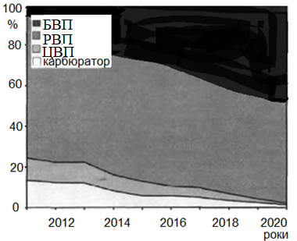

Рис. 1.1. Відносне застосування різних систем паливоподачі

в галузі бензинових двигунів

На рис.1.1. наведені дані щодо застосування різних систем подачі палива бензинових двигунів - карбюратора, систем центрального впорскування (ЦВП),

розподільного (РВП) і безпосереднього (БВП) впорскування палива.

Як показує аналіз, частки використання карбюраторів і систем ЦВП в 2020 році склали 1,4 і 0,3%. Ці дані ще раз підтверджують висновок про те, що епоха карбюратора, як і ЦВТ, в світовому двигунобудівні практично завершилася. Сьогодні явно домінують системи РВП.

Поширення систем БВП відбувається менш інтенсивно, ніж РВП, причини цього - висока складність і вартість системи БВП, для досягнення необхідних показників з цими системами, необхідно застосування дорогих нейтралізаторів оксидів азоту, для надійної роботи яких потрібне паливо з вмістом сірки менше 10 млн -1 .

Тому у бензинових двигунах робочим об'ємом менше 1,8 л, де найбільш важливими факторами є простота і невисока вартість конструкції, системи РВП, отримають подальший розвиток. При цьому можливе використання регульованого вихроутворення на впуску, пневматичного розпилювання палива і інших способів підвищення паливної економічності і зниження токсичності відпрацьованих газів.

Під впливом загрози зниження нафтових ресурсів і постійних жорстких вимог до автомобільних двигунів провідні фірми світу при створенні нових моделей в якості головних пріоритетів приймають їх високу паливну економічність і низьку токсичність. Показники потужності знаходяться сьогодні лише на третьому місці.

Цілком можливо, що вплив екологічних стандартів і вимог до паливної економічності автомобільних двигунів в найближчі 10 років приведуть до зближення з технічної точки зору бензинових двигунів і дизелів з одночасним зменшенням різниці у витратах палива і вартості виробництва цих типів двигунів.

**1.1.2. Збільшення потужності двигуна.** Підвищення потужності та зниження питомої маси двигуна досягається за допомогою застосування наддуву. Нагнітання в циліндри попередньо стисненого в компресорі повітря збільшує масу повітряного заряду і кількість палива, що спалюється, внаслідок чого зростає потужність двигуна. Особливо ефективне застосування наддуву, коли воно супроводжується використанням енергії газів, що відпрацювали в газовій турбіні. При встановленні турбокомпресора потужність двигуна підвищується на 40-50% і одночасно на 3-5% знижується питома витрата палива. Збільшуючи тиск наддуву до 2,5-3 кгс/с2 і застосовуючи охолодження повітря, що виходить з компресора, так зване «проміжне охолодження», можна досягти подвоєння потужності, яку двигун розвиває без наддуву.

Як показує аналіз зміни літрової рл ( кВт/л) потужності двигунів різних типів, рівень форсування більшості сучасних автомобільних двигунів в останні роки знаходиться практично на тому самому рівні, або змінюється, але не значно. Результати аналізу закономірностей зміни літрової потужності для наддувних та безнаддувних варіантів бензинових двигунів наведено на рис. 1.2.

У бензинових двигунів без наддуву значення рл за останнє десятиліття зросли з 43 до 49 кВт/л. Однак у бензинових двигунів з наддувом середня величина рл залишалася практично постійною - близько 70 кВт/л. За прогнозами фірми AVL, у першій чверті нового століття бензинові двигуни досягнуть величин літрової потужності 70-80 кВт/л.

Вочевидь, що такі показники досягаються застосуванням наддуву двигунів.

Аналіз даних з використання різних видів наддуву показує (рис.1.3), що у бензинових двигунів наддув знаходить обмежене застосування, практично не перевищує 10%. При цьому механічний наддув використовують досить рідко, хоча його застосування зростає з 8% у 2012р. до 9,6 % у 2020 р. Решту в секторі наддувних варіантів бензинових двигунів займає турбонаддув. Який нині знаходить дедалі ширше застосування.

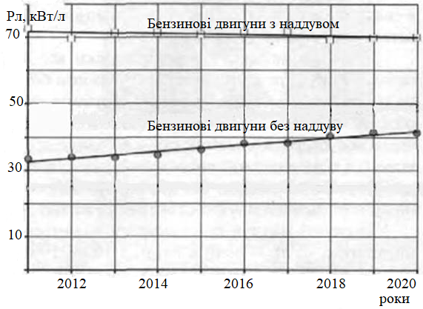

Рис.1.2. Зміна середніх значень літрової потужності рл наддувних

та безнаддувних моделей бензинових двигунів

Слід зазначити, що практично всі двигуни з розподіленим впорскуванням бензину мають налаштовані впускні трубопроводи, що забезпечують газодинамічний наддув. При цьому все ширше застосовуються впускні трубопроводи зі змінною геометрією, що дозволяють досягти оптимального налаштування трубопроводу на різних експлуатаційних режимах.

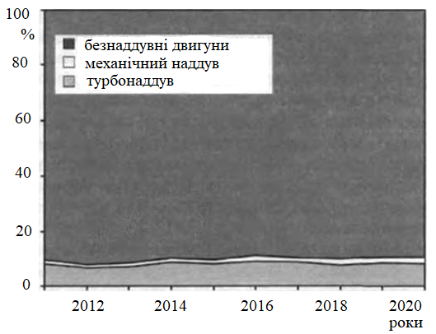

Рис.1.3. Застосування різних видів наддуву в бензинових двигунах

Також для збільшення потужності можливе застосування двоступінчастої схеми турбонаддуву рис.1.4. У двоступінчастій системі великий (низького тиску) і малий (високого тиску) турбонагнітачі з'єднані послідовно та разом забезпечують оптимальний режим роботи двигуна у всьому діапазоні частот обертання.

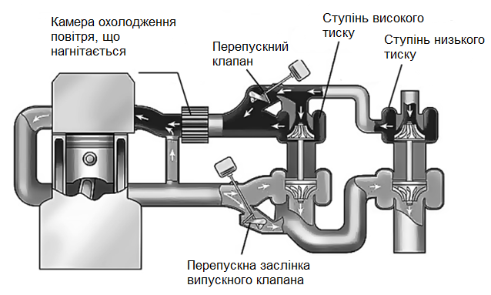

Рис.1.4. Двоступінчастий турбонагнітач

При конструюванні таких систем фахівці переслідують дві суперечливі цілі: досягнення необхідної потужності двигуна - з одного боку, усунення турболага (турбоями) і отримання максимального моменту, що крутить, - з іншого.

Для аналізу конструкцій двигунів важливим є кількість клапанів на циліндр. Дані щодо використання різної кількості клапанів на циліндр для бензинових двигунів наведено на рис. 1.5.

У бензинових двигунів, незважаючи на значне застосування в минулому 2-х клапанів на циліндр, використання 4-клапанної схеми неухильно розширювалося, і в даний час кількість таких конструкцій становить близько 70% всіх моделей бензинових двигунів, що випускаються. Швидше за все, ця ситуація збережеться і надалі.

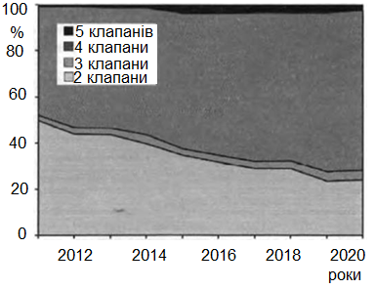

Рис. 1.5. Відносне застосування різної кількості клапанів

на циліндр в бензинових двигунах

Однак слід зазначити, що незважаючи на зазначену тенденцію, ряд провідних автомобільних фірм світу (Ford, Mercedes - Benz та ін.) не відмовляється від застосування 2 - клапанної схеми через деякі позитивні її особливості - простоти конструкції клапанного механізму, меншої сумарної маси клапанів, кращого наповнення циліндрів при низьких частотах обертання валу і сприятливого перебігу кривої крутного моменту в зоні експлуатаційних частот обертання. При цьому часто виробники двигунів вдало поєднують переваги 2 - клапанної схеми з наддувом або регулюванням механізму газорозподілу для формування необхідної характеристики моменту, що крутить.

**1.1.3. Збільшення ресурсу двигуна.** Питання надійності є головним фактором при впровадженні різних новинок конструкції двигунів для збільшення їх потужності (наприклад впровадження турбонаддуву довгий час стримувалося низькою надійністю цього вузла). Останнім часом значно підвищилася надійність двигунів внутрішнього згоряння різних типів. Збільшився термін служби до капітального ремонту. Для оцінки надійності користуються поняттям – відмова машини, тобто неможливість продовжувати роботу. Надійність характеризується частотою відмов, тривалістю безперебійної роботи вщент, ступенем тяжкості відмов - вартістю та тривалістю роботи, необхідної для усунення відмови. Підвищенню надійності сприяє скасування періодичних доглядів, регулювання та затягування кріпильних деталей, введення захисних пристроїв та, головним чином, комплекс конструктивних, технологічних та експлуатаційних заходів, що усувають можливість відмов.

Засобами підвищення довговічності є:

• зменшення маси деталей, що поступально-поворотно рухаються (поршнів і шатунів). Це сприяє зниженню навантаження на стінки циліндрів і відповідно знижує механічне зношування контактуючих поверхонь. Зменшення сил інерції сприяє також безпечному зростанню номінальних оборотів двигуна;

• збільшення жорсткості блоку циліндрів. Дана міра знижує деформації блоку, які можуть передаватися при підвищених навантаженнях на колінчастий вал і викликати його підвищений знос;

• поліпшення теплового балансу двигуна. Мається на увазі, що в ідеалі потрібно прагнути до того, щоб вирівняти температуру деталей циліндрпоршневої групи та підтримувати цей баланс на різних режимах (холостий хід, розгін, стаціонарний режим, зупинка двигуна). Непродуманість конструкції у цьому питанні може спричинити локальні теплові деформації робочих поверхонь і бути причиною граничного тертя або навіть заклинювання деталей;

• покращення антифрикційних якостей матеріалів;

• підвищення втомної міцності деталей;

• зменшення питомих тисків:

• забезпечення надійної змазки;

• високий ступінь очищення повітря, палива та масла;

• ретельна герметизація внутрішніх порожнин машини.

Важливим засобом збільшення довговічності є підвищення якості пально-мастильних матеріалів.

**1.1.4. Покращення компактності двигуна.** На компактність двигуна в першу чергу впливає схема компонування. Порівняємо дані щодо використання різних компонувальних схем автомобільних двигунів. У бензинових двигунів в останні роки зберігаються досить стійкі співвідношення між застосуванням рядної, V - подібної та опозитної компоновок (рис. 1.6). Так у конструкції цих двигунів переважне застосування знаходить рядне компонування (близько 67 - 70% моделей), потім слідує V - зворотна (приблизно 30%). Опозитні конструкції використовуються досить рідко – не більше ніж у 2,5% моделей. Нестандартні види компоновок обчислюються одиницями.

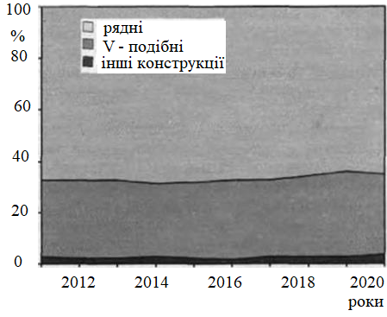

Рис. 1.6. Відносне застосування різних компонувальних схем автомобільних бензинових двигунів

Однією з найважливіших завдань у галузі розвитку двигунів внутрішнього згоряння є зменшення їх питомої маси та габаритних розмірів при збереженні по можливості терміну служби. Для вирішення цього завдання є кілька шляхів. Один з них - збільшення швидкохідності двигунів, що дозволяє отримати велику потужність при одних і тих самих основних розмірах. Успіхи сучасної металургії в галузі створення більш міцних матеріалів, поліпшення технології виробництва та вдосконалення методів дослідження процесів, що відбуваються в двигунах, дозволили значно підвищити швидкохідність двигунів внутрішнього згоряння і забезпечити при цьому їх досить високу довговічність.

**1.1.5. Можливість зміни ступеня стиску.** Вперше мотор із змінним ступенем стиску був представлений на Женевському автосалоні в 2000 р. компанією Saab. П’ятициліндровий двигун об'ємом 1.6 л розвивав надзвичайно високу потужність 226 л. с. і крутний момент, що дорівнює 305 Нм. Витрата палива при середніх навантаженнях була знижена на 30%, і в такій же пропорції зменшилася інтенсивність викидів СО2, двигун із змінним ступенем стиску був здатний працювати на різних марках бензину - від А-76 до А-98 практично без погіршення характеристик і детонації. Через кілька місяців подібний силовий агрегат представила і компанія FEV Motorentechnik. Трохи пізніше в тому ж році було представлено 1,8-літровий двигун такого ж типу і з подібними характеристиками для Audi А6.

Через складність конструкції ці двигуни не вдалося довести до серійного виробництва, і подальші зусилля щодо вдосконалення двигунів внутрішнього згоряння були спрямовані на впровадження безпосереднього впорскування палива, змінної геометрії впускного тракту, турбонагнітачів, гібридних силових установок і т. д.

Сьогодні найбільш близьким до здійснення ідеї двигуна зі змінним ступенем стиску, що ніколи не переставала цікавити конструкторів та вчених, є проект французької інжинірингової компанії МСЕ-5 Development. У 2010 р. фірма МСЕ-5 Development отримала серйозну фінансову підтримку консорціуму з 12 провідних європейських автокомпаній та виробників комплектуючих – 14 млн. дол. США, виділені групою, будуть використані для виведення двигуна МСЕ-5 VCRi на ринок до 2016-2017 років.

Розробка являє собою 4-циліндровий двигун робочим об'ємом 1,5 л, що розвиває потужність 218 к. с. та крутний момент 300 Нм. Крім ступеня стиску, що змінюється, двигун оснащений безпосереднім впорскуванням, системою зміни фаз газорозподілу, що дозволяє йому відповідати всім встановленим на перспективу екологічним нормам.

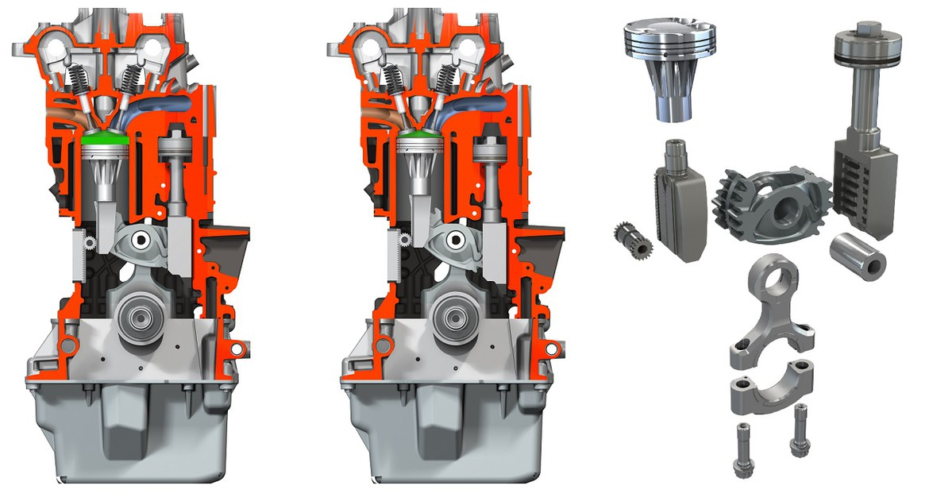

Рис. 1.7. Двигун МСЕ -5 та механізм зміни ступеня стиску двигуна

У двигуні МСЕ-5 ступінь стиску може змінюватися в інтервалі від 7:1 до 20:1. Управління ступенем стиску у кожному циліндрі виконується незалежно від інших циліндрів. Для реалізації цієї схеми використовується досить складний механізм. Основною деталлю двигуна є зрізане з двох протилежних сторін зубчасте колесо, посаджене на укорочений шатун кривошипно-шатунного механізму. Зубчасте колесо, що має форму сектора, однією зубчастою стороною знаходиться в зачепленні із зубчастою рейкою робочого поршня, а з іншого - із зубчастою рейкою поршня, що управляє, який є робочим елементом механізму зміни об'єму камери згоряння. У цій конструкції двигуна зубчасте колесо на валу колінчастого валу відіграє роль коромисла. Якщо це коромисло повертати на валу в одну або іншу сторону, положення верхньої мертвої крапки зміщуватиметься по осі циліндра також у ту чи іншу сторону при незмінній величині ходу поршня. Це призведе до зміни обсягу камери згоряння і, відповідно, зміни ступеня стиску.

Нахилом коромисла керує гідромеханічна система, що складається з поршня з шатуном, а у вигляді зубчастої рейки, що входить нижнім кінцем у зачеплення з коромислом з протилежного боку від робочого поршня. Камери над і під керуючим поршнем з'єднані з системою мастила, а в самому поршні, названому масляним, є спеціальний клапан, що перепускає масло з верхньої в нижню камеру.

Управління клапаном здійснюють за допомогою ексцентрикового валу, черв'ячної передачі та електроприводу Valvetronic (BMW).

Для зміни ступеня стиску від 7 до 18 потрібно менше 100 мс, яку здатний розвивати МСЄ-5. У той же час розробники двигуна усвідомлюють, що процес НСС ще не налагоджений і вимагає багато зусиль щодо забезпечення прецизійного управління всіма параметрами, що впливають на процес самозаймання палива.

Інший варіант двигуна зі змінним ступенем стиску розробляє виробник спортивних та гоночних машин компанія Lotus Cars (Великобританія). Для створення цієї силової установки інженерне бюро компанії Lotus об'єднало свої зусилля з відомим виробником автомобілів фірмою Jaguar, а також з Королівським університетом в Белфасті.

Автори новинки стверджують, що, за найскромнішими розрахунками, двигун Omnivore буде на 10% економічним за кращі зразки бензинових двигунів з прямим впорскуванням.

Мотор Omnivore (назва походить від латинського «всеїдна тварина») являє собою двотактний двигун з прямим впорскуванням і змінним ступенем стиску, здатний працювати практично на будь-якому виді рідкого палива - бензині, дизельному та біодизельному паливі, паливному етанолі, спирті та різних їх комбінаціях.

У верхній частині камери згоряння розташована шайба у вигляді поршня з розміщеною в ній свічкою запалювання. Принцип дії механізму зміни ступеня стиску досить простий: шайба, що переміщується ексцентриковим механізмом, рухається вгору або вниз, збільшуючи або зменшуючи об'єм камери згоряння (рис. 1.8). Така система дозволяє плавно змінювати рівень стиску до 40:1, що майже в 4 рази перевищує цей показник для стандартного чотиритактного двигуна (рис. 8). Отримати такий високий ступінь стиску дозволило, зокрема, відсутність в конструкції двигуна тарілчастих клапанів.

Двотактні двигуни, які можна побачити в будь-якому мотоциклі або моторолері, зазвичай мають малу масу і високу потужністю. У багатьох секторах промисловості потужних спортивних машин ці компактні двигуни були витіснені більш «чистими» та економічними чотиритактними моторами. Використовуючи новітні технології, Lotus розробляє двигун, покликаний повернути увагу автомобілебудівників до двотактних агрегатів.

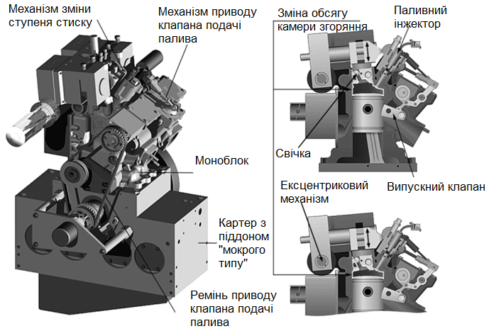

а) б)

Рис. 1.8. Зовнішній вигляд експериментального двигуна Omnivore (а)

і схема зміни ступеня стиску паливно-повітряної суміші (б)

Концепція Omnivore заснована на схемі двигуна із золотниковим газорозподілом, проте пряме впорскування, комп'ютерне керування випускним клапаном дозволяють точно контролювати подачу палива та рециркуляцію вихлопних газів. У поєднанні з високим ступенем стиску це; дозволить позбавити двотактні двигуни від характерної для них схильності викидати паливо, що не згоріло.

За всієї своєї перспективності нові силові агрегати, безперечно, ще довгий час будуть занадто вимогливими до обслуговування та дорогими. Тому очікувати запуску двигунів нового типу в повномасштабне промислове виробництво в найближчому майбутньому не доводиться.

Наведений аналіз основних тенденцій розвитку бензинових двигунів легкових автомобілів дає загальне уявлення про спрямування їх еволюції і показує, що потенціал цих силових установок ще далеко не вичерпаний і їхнє вдосконалення безперервно триває.

З метою вибору прототипу двигуна для магістерської роботи, мною був зроблений короткий огляд характеристик сучасних бензинових двигунів.

* 1. **Способи підвищення ефективних показників роботи ДВЗ**

Ефективними показниками називають енергетичні та економічні характеристики двигуна, що реалізуються під час роботи його зі споживачем одержуваної в двигуні механічної роботи. Цими характеристиками є, насамперед, ефективна потужність Ne, крутний момент Me, середній ефективний тиск рe, ефективна питома витрата палива ge, ефективний ККД ηe. Частина цих показників є основними при виборі чи порівнянні двигунів. Одним із найважливіших експлуатаційних показників автомобілів, які є основними споживачами нафтогазових ресурсів та провідними забруднювачами довкілля, є паливна економічність. Паливна економічність автомобілів практично на 50% пов'язана з ефективними показниками ДВЗ, одним із яких є питома витрата палива. Ефективність ДВЗ, що оцінюється питомою ефективною витратою палива, є величиною обернено пропорційною такому ефективному показнику, як ефективний ККД, який з певним ступенем достовірності на 70 % залежить від індикаторного ККД і на 30 % від механічного ККД. У той самий час індикаторний ККД є на 80–90 % аналогом такого теоретичного показника, як термодинамічний ККД. Таким чином, з високим ступенем достовірності можна говорити, що ефективний ККД сучасних ДВЗ дорівнює 50 % від термодинамічного (теоретичного) ККД, що характеризує ступінь досконалості термодинамічного циклу. Основними напрямками вдосконалення бензинових двигунів внутрішнього згоряння (ДВЗ) є:

- зниження витрати палива (економічність);

-зниження токсичності відпрацьованих газів (екологічність);

- підвищення потужності двигуна, при зниженні об'єму камери згоряння (так званий даунсайзинг двигунів).

Даунсайзинг (від англ. downsizing "зменшення розмірів "компаній"; скорочення "апарата") в перекладі означає зменшення розмірів. Щодо автопрому йдеться про зменшення розмірів двигунів і як мінімум збереження ними своєї потужності, але краще, коли вона зростає. Для цих вимог на сучасних бензинових двигунах застосовуються такі способи:

- застосування системи безпосереднього впорскування бензину, що дозволяє знизити витрату палива, знизити токсичність відпрацьованих газів за рахунок більш повного та ефективного згоряння паливної суміші;

- налаштування впускної системи, що дозволяє збільшити потужність двигуна, знизити токсичність відпрацьованих газів, за рахунок зниження опору відведення відпрацьованих газів з одночасним забезпеченням «допалювання» палива, що залишилося, у відпрацьованих газах;

- турбонаддув, що дозволяє знизити токсичність відпрацьованих газів, збільшити потужність двигуна шляхом поліпшення наповнення камери згоряння та отримання можливості «доставити» в зону горіння більшу кількість паливної суміші;

- система зміни фаз газорозподілу, що дозволяє знизити витрату палива, знизити токсичність газів, що відпрацювали, збільшити потужність двигуна, за рахунок забезпечення своєчасної подачі палива і відведення відпрацьованих газів на всіх режимах роботи ДВЗ;

- електронна система запалювання, що дозволяє знизити токсичність газів, що відпрацювали, підвищити потужність і надійність ДВЗ за рахунок своєчасного підпалу паливної суміші та підтримки ефективного її горіння. Система безпосереднього впорскування палива в бензинових двигунах на сьогоднішній день є найбільш досконалим і сучасним рішенням.

Головною особливістю безпосереднього впорскування можна вважати те, що пальне подається в циліндри безпосередньо. Це означає, що форсунки розпорошують бензин не у впускному колекторі, після чого паливно-повітряна суміш надходить через впускний клапан у циліндр, а впорскують паливо безпосередньо в камеру згоряння. Що стосується недоліків, до мінусів прямого впорскування можна віднести хіба що підвищену складність під час ремонту та ціну запчастин, а також високу чутливість системи до якості пального та стану фільтрів палива та повітря. Принцип роботи турбонаддуву заснований на використанні енергії відпрацьованих газів. Потік вихлопних газів потрапляє на крильчатку турбіни (закріпленої на валу), тим самим розкручуючи її і лопаті компресора, що знаходяться на одному валу з нею, нагнітає повітря в циліндри двигуна. Так як при використанні наддуву повітря в циліндри подається примусово (під тиском), а не тільки за рахунок розрідження, створюваного поршнем (це розрідження здатне взяти лише певну кількість суміші повітря з паливом), то в двигун потрапляє більша кількість суміші повітря з паливом. Як наслідок, при згорянні збільшується обсяг палива з повітрям, що згоряє, газ, що утворився, знаходиться під великим тиском і відповідно виникає велика сила, що давить на поршень. Як правило, у турбодвигунів менша питома ефективна витрата палива і вище літрова потужність (потужність, що знімається з одиниці об'єму двигуна - кВт/л), що дає можливість збільшити потужність невеликого мотора без збільшення обертів двигуна. Всі ці способи підвищення ефективності роботи ДВЗ можна застосовувати як індивідуально, так і комплексно в залежності від поставлених завдань та технологічних можливостей, а також економічної раціональності заходів, що проводяться.

* + 1. **Удосконалення ефективності та екологічності двигунів внутрішнього згоряння за рахунок застосування нетрадиційного силового механізму.** Технічний прогрес багато в чому завдячує двигунам внутрішнього згоряння, які найчастіше встановлюються на наземних транспортних засобах. Нині автомобільний транспорт набув значного розвитку. Це визначається низкою його переваг над іншими видами транспорту. Такі переваги як невисока вартість, оперативність та реалізація принципу «від дверей до дверей» стали основою превалюючого розвитку автотранспорту[1,2].

В даний час у світі експлуатується близько мільярда автомобілів, які споживають понад 70% всієї нафти, що видобувається. Кожні півтори секунди у світі з конвеєра сходить новий автомобіль, і до 2020 р. їхня кількість впритул наблизиться до позначки в один мільярд одиниць. На рис. 1.9 показаний прогноз середньосвітового рівня зміни кількості автомобілів на тисячу осіб населення [3].

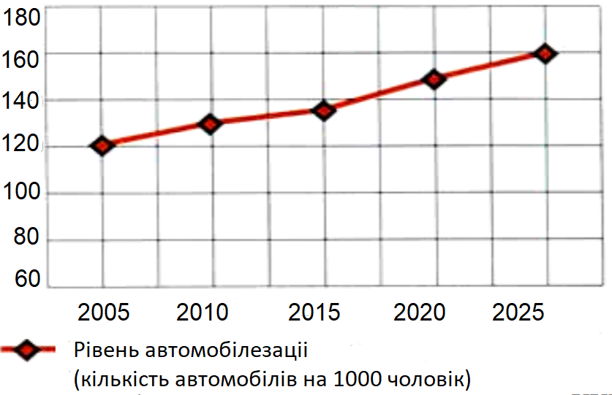

Рис. 1.9. Зміна рівня автомобілізації населення у першій чверті XXI ст. (прогноз)

Всім цим машинам буде потрібно бензин або дизельне паливо. За прогнозами фахівців у 2020 р., задоволення всіх потреб споживання нафти має зрости до 240 т на секунду. Транспортний сектор Європи, Японії та США на 90% залежить від нафти, що переробляється на моторне паливо. У зв'язку із збільшенням енергоспоживання та можливим виснаженням розвіданих запасів нафти в перспективі перед усіма країнами світу стоїть завдання диверсифікації паливно-енергетичних балансів у бік максимального їх заощадження за допомогою підвищення коефіцієнта корисної дії (ККД) ДВЗ та можливого заміщення у транспортному секторі нафтопродуктів іншими видами енергоносіїв. Теоретично двигун внутрішнього згоряння може бути модифікований для застосування будь-якого рідкого або газоподібного палива, яке відносно безпечне, швидко згоряє та виділяє при цьому достатню кількість тепла. Деякі альтернативні види моторного палива досить широко використовуються – зріджений газ (LPG), стислий природний газ (CNG), спирти (етанол, метанол та ін.) та інші види палива, отримані із рослин, що спеціально вирощуються. Рідкі вуглеводневі палива можна отримати з вугілля, а розвіданих запасів вугілля значно більше, ніж запасів сирої нафти. Альтернативою також може бути застосування водню як моторне паливо.

Всі ці альтернативи мають значну кількість прихильників і продовжують розвиватись кожна на своєму рівні. Хоча метанол, що вважався в дев'яностих роках, найперспективнішим, втратив актуальність після того, як випробування показали, що його використання на сучасних автомобілях з каталітичними нейтралізаторами призводить до утворення канцерогенних формальдегідів з сильним запахом. Після цих випробувань до стандарту викидів в атмосферу штату Каліфорнія США були внесені норми щодо вмісту ароматичних формальдегідів у відпрацьованих газах, [4]. Набагато ймовірно, що у досить віддаленому майбутньому метанол застосовуватиметься як джерело газоподібного водню для паливних елементів, що є джерелами електричної потужності автомобільних електромоторів. Паливний елемент перетворює запасену хімічну енергію водню і, використовуючи кисень, отриманий з повітря, перетворює її безпосередньо на електроенергію. При цьому як єдиний побічний продукт цього процесу в навколишнє середовище виділяється вода. Іншим перспективним паливом для транспорту вважався стислий водень. Застосування рідкого водню потребує встановлення потужного та дорогого кріогенного обладнання. Високоенергетична хімічна реакція з'єднання водню та кисню дає в результаті безпечний вихлоп у вигляді водяної пари. Однак на практиці як окислювач в реакції горіння водню доводиться застосовувати повітря, що містить тільки 21 - 22% кисню, а найбільшу частку близько 76% становить азот. Присутність азоту у високотемпературній реакції горіння водню призводить до появи шкідливих сполук його з киснем, різних оксидів азоту. У результаті проблема заміни традиційного моторного палива рідким воднем виходить далеко за межі завдань, які вирішуються в автомобільній індустрії. За оцінками Дж. Ромма, колишнього помічника міністра енергетики США, автора книги «Водневе окозамилювання», швидше за все, автомобілі, що працюють на водні, досягнуть показників (вартість машини, вартість однієї заправки, рівень безпеки, кількість шкідливих викидів і т.д.), які нині демонструють гібридні автомобілі (наприклад Toyota Prius) не раніше 2040 року, але навіть цей термін викликає дуже великі сумніви. Сучасний рівень розвитку технологій не дозволяє використовувати водень ефективно. Виготовлення водневого палива для автомобілів нині в чотири – п'ять разів дорожче, ніж виробництво автомобільного бензину у кількості, достатній для виробництва аналогічної кількості енергії. Крім того, залишається проблемою створення водневої інфраструктури – мережі заправних станцій – сервісних центрів, необхідних для обслуговування автомобілів, що працюють на водневому паливі. За оцінками Аргонської Національної Лабораторії (Argonne National Laboratory), у масштабах США для цього потрібно витратити понад $600 млрд. Крім того, водень потребує особливо уважного поводження. Будь-який витік водню в атмосферу утворює вибухонебезпечний гримучий газ. У 2001 році Массачусетський технологічний інститут (Massachusetts Iinstitute of Technology) опублікував результати дослідження, згідно з якими зберігання, транспортування та експлуатація водневих автомобільних двигунів з інфраструктурою (ємностями для зберігання, магістралями для заправки та подачі, паливною апаратурою тощо) обходиться в 100 раз дорожче, ніж їх бензинових аналогів. Основною причиною подорожчання є заходи безпеки. Слід також зазначити, що водневі двигуни в процесі роботи виділяють набагато більше газів, що руйнують озоновий шар Землі (зокрема оксидів азоту), ніж сучасні моделі традиційних бензинових автомобілів. Цього висновку 2003 року дійшли дослідники Массачусетського Технологічного Інституту. Існують також серйозні сумніви, що водневе паливо дійсно настільки екологічно безпечне, як стверджують його прихильники. Дослідження Каліфорнійського технологічного інституту (California Institute of Technology) показало, якщо водень стане популярним автомобільним паливом, його кількість і обсяг оксидів азоту в атмосфері значно збільшиться. Це може призвести до знищення озонового шару, який захищає Землю від смертоносних космічних променів, глобальної зміни клімату та активного розмноження небезпечних мікробів. Таким чином, можна дійти невтішного висновку, що заміна всіх традиційних бензинових і дизельних двигунів на водневі нереальна, так як вона зараз економічно не ефективна, пов'язана з величезними матеріальними витратами, і не приведе до кардинального поліпшення екологічної обстановки.

Однак, майже без будь-яких змін у поршневому двигуні, можна використовувати бензин і дизельне паливо з 3-8-процентною водневою добавкою, що подається безпосередньо в циліндри. Аналіз типових реакцій окислення вуглеводневого палива показує, що цей невеликий крок різко поліпшить експлуатаційні показники, ККД і склад вихлопних газів. Але для можливості застосування водневої добавки необхідно охолоджувати поршень та інші елементи ДВЗ, що взаємодіють із продуктами згоряння, внаслідок підвищення температури в камері згоряння.

З вищесказаного випливає, що, найімовірніше, найперспективнішим у найближчому майбутньому буде використання ДВЗ із підвищеним ККД та з можливістю використання різних палив як рідких, так і газоподібних. Для вирішення цієї спільної проблеми необхідно вирішити низку приватних проблем:

1. Проблема утворення якісного складу та однорідності горючої суміші.

2. Проблеми, пов'язані з необхідністю підвищення ступеня стиску горючої суміші. Тут одним із завдань є необхідність підвищення термостійкості основних елементів ДВЗ, наприклад, введення рідинного охолодження поршня.

3. Вдосконалення систем впорскування палива. Отримали свого часу широке поширення системи централізованого впорскування палива у впускний трубопровід бензинового двигуна поступилися місцем розподіленим системам і безпосередньому впорскуванню палива в циліндри, що є найбільш перспективним з точки зору економічності, оскільки дозволяє виключити втрати пального, що має місце в період перекриття клапанів. Це періоди, коли на невеликий проміжок часу залишаються відкритими впускні та випускні клапани (режим продування).

4. Проблеми, пов'язані з низькою економічністю традиційних ДВЗ під час роботи на режимах, що швидко змінюються, з частими переходами з малих на великі навантаження і навпаки.

5. Проблеми зменшення тертя, пов'язані із застосуванням кривошипно-шатунного механізму як перетворювача зворотно-поступальних рухів поршня у обертальне колінчастого валу та маховика.

6. Забезпечення багатопаливності спільно з ефективністю, що пов'язане з необхідністю простоти переведення ДВЗ з одного на інші види палива (альтернативні). Для цього необхідно розробити спеціальні пристрої, що дозволяють збільшувати об'ємну циклову подачу порції пального при переході на інші, наприклад на більш легкі сорти палив. Розрахунок індикаторних діаграм типових циклів ДВЗ показує, що ККД таких двигунів не може перевищувати 50%. Це довів французький вчений С. Карно ще 1824 року. Отже, ДВЗ, що здійснює в процесі роботи послідовні цикли розширення та стиснення, не може мати ефективність більше 50% при перетворенні теплової енергії палива на механічну.

Слід зазначити, що ефективність найкращих парових двигунів (двигунів зовнішнього згоряння) не перевищувала 12%. Нині цей параметр кращих бензинових ДВЗ не перевищує 38%, а дизельні двигуни мають максимальну ефективність дещо менше 42% [5]. Звідси випливає, що резерв підвищення ефективності становить ~ 8%, але з огляду на масовість застосування ДВЗ підвищення її на 4÷5% може вважатися суттєвим результатом.

Розглянемо схему наближеного розподілу теплової енергії палива, що спалюється в поршневому ДВЗ, (рис. 1.10). Приблизно ~ 35 % тепла йде з відпрацьованими газами, ~ 17 % з охолоджувальною рідиною, що є прямими втратами, які необхідно зменшувати застосуванням кераміки, металокераміки та інших ізотермостійких матеріалів з малою теплопровідністю та ~ 13% становлять механічні втрати на тертя поршня об стінки циліндра в елементах кривошипно-шатунного механізму Раціонально використовувати енергію вихлопних газів для приводу агрегатів турбонаддуву, обігріву салону або кабіни, вироблення електроенергії тощо.

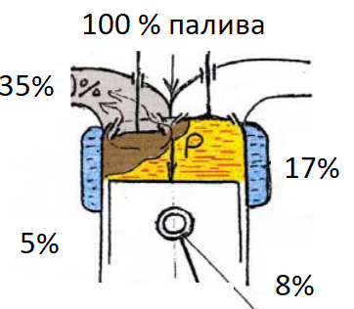

Рис. 1.10. Схема розподілу енергії палива в поршневому ДВЗ %

Розглянемо можливості підвищення ефективності ДВЗ.

Аналіз літератури та патентів показав, що зниження тертя поршня о стінки циліндра збільшує потужність і ККД двигуна на ~ 3÷4%. Зняття тиску поршня на стінки циліндра можна здійснити застосуванням здвоєного кривошипно-шатунного механізму (КШМ) [6]. Це призводить до відповідного збільшення маси і числа елементів, що рухаються з великими швидкостями, що небажано. Сучасна конструкція КШМ за рівнем механічних втрат досягла досконалості, тому виникла потреба відмовитися від його застосування. У результаті було запатентовано численні конструкції безшатунних двигунів, у яких КШМ відсутній [7-10].

У тому числі запропонована конструкція ДВЗ безшатунного типу з кривошипно-кулісним механізмом [11].

Така конструкція дозволяє збільшити ККД двигуна на ~ 4÷5% за рахунок зниження втрат на тертя через відсутність бічної сили N.

Крім підвищення ККД двигуна, така конструкція дозволяє застосувати пристрій для зміни ступеня стиску, що дозволить підвищити потужність і економічність двигуна. Ця концепція була реалізована в експериментальному безшатунному двигуні.

**1.3.** **Безшатунні двигуни**

Особливості конструкції безшатунних двигунів описано в роботі [11]. Двигуни мають синусоїдальний закон переміщення поршня, мають сили інерції від мас, що рухаються поступально, тільки першого порядку і тому можуть бути повністю зрівноважені за допомогою противаг, що обертаються з такою ж кутовою швидкістю, як і колінчастий вал. У цих двигунах відсутні бокові переміщення поршня.

До безшатунних ДВЗ можна віднести:

- двигун Stiller-Smith [7], в якому силовий механізм кінематично являє собою різновид двоповзунного механізму елліпсографа Леонардо да Вінчі;

- двигун з гіпоциклоїдним силовим механізмом [8], в якому зворотно-поступальний рух поршня забезпечується простою планетарною передачею з внутрішнім зачепленням і зупиненим центральним зубчастим колесом (передатне відношення сателіта і колеса дорівнює 1:2);

- двигун С. Баландіна [9], який широко відомий в інженерному світі;

- двигуни з кривошипно-кулісним силовим механізмом (ККМ), перший з яких був виготовлений в металі в 60-роках минулого сторіччя винахідником Strach з ФРН [10].

Серед безшатунних двигунів найбільший інтерес з точки зору масогабаритних показників, технологічності, вартості виготовлення та надійності роботи, представляють ДВЗ з кривошипно-кулісним механізмом. Розробкою і дослідженням таких двигунів займаються в США, Німеччині, Австрії, Україні. Найбільших успіхів у цьому напрямку досягла німецька фірма Ficht, яка створила ряд двигунів з . У 1988 р. фірма розробила чотиритактний трициліндровий двигун з ККМ для легкового автомобіля () [15]. У США в 1985 р. були виготовлені два експериментальних двигуна з ККМ об’ємом *iVh* = 1000 см3, [16]. Випробування цих ДВЗ свідчать про повну їх динамічну зрівноваженість і високу рівномірність ходу.

У АДІ ДонНТУ (м. Горлівка, Україна) теоретичні і дослідно-конструкторські роботи зі створення безшатунного двигуна з ККМ почали проводитися в 1979 р. За період з 1979 р. по теперішній час створено кілька одноциліндрових безшатунних дво- і чотиритактних ДВЗ [12, 13, 14, 15]. Протягом останніх п'яти років розроблені конструкції безшатунного двигуна для легкового автомобіля: зі змінним ступенем стиску, модульним відключенням циліндрів й ін.

Виконані теоретичні та експериментальні дослідження [12, 16, 17] дозволяють стверджувати про перспективність застосування безшатунного двигуна з ККМ на легковому автомобілі.

На рис. 1.11 наведена принципова схема безшатунного ДВЗ, а на рис. 1.12 – його загальний вигляд і конструкція, що розроблена в АДІ ДонНТУ [11].

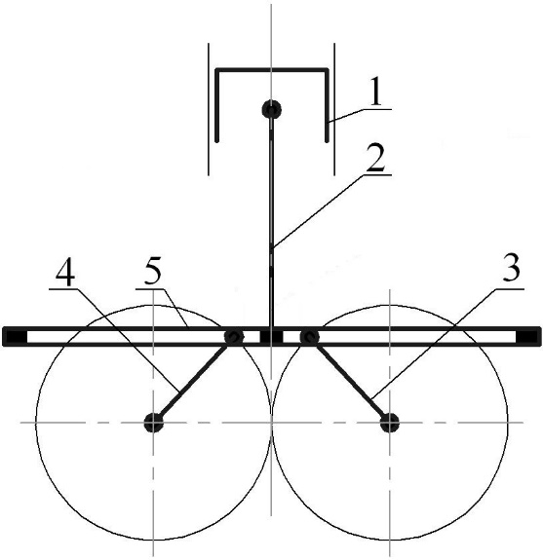

Рис. 1.11. Схема безшатунного двигуна

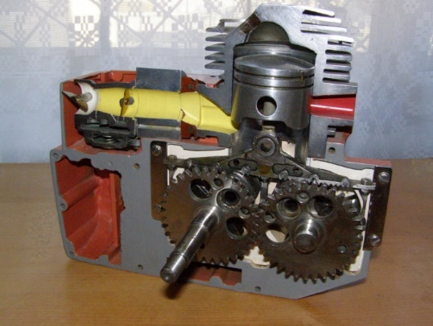

Рис. 1.12. Безшатунний двигун АДІ ДонНТУ [19]

Як показали результати досліджень [18, 19], безшатунний ДВЗ має переваги в порівнянні з класичним двигуном:

- кращу на 10...12% паливну економічність;

- більш високий механічний ККД;

- краще протікання термодинамічного циклу;

- ідеальна зрівноваженість при будь-якому числі циліндрів;

- менший знос і більша довговічність циліндро-поршневої групи;

- надзвичайно тихий хід і низький рівень шуму і вібрації.

На основі аналізу безшатунного двигуна з ККМ можна також відзначити наступні переваги:

- у безшатунному двигуні витрата масла через поршневі кільця значно менше через відсутність перекладки поршня і ексцентриситету пальця;

- у безшатунному ДВЗ відсутня кавітація на поверхні мокрих гільз циліндрів, яка руйнує зовнішні поверхні гільз і викликає їх корозію і знос.

У роботі [20] наведені результати вивчення проникнення масла в камеру згоряння через поршневі кільця. Робиться висновок, що основними причинами витрати масла є проникнення його через зазори в замках і бічний зазор внаслідок перекладки поршня і зміщення пальця відносно осі поршня, що призводять до порушення контакту кілець зі стінкою гільзи;

Як відомо [21], у двигунах з КШМ кавітаційні процеси на поверхнях мокрих гільз циліндрів виникають завдяки ударним імпульсам при перекладці поршня в циліндрі. Виникаючі при цьому вібрації стінок гільзи циліндра, особливо із зовнішнього боку поршня, сприяють в момент прогинань стінок виникненню локальних зон розрідження в охолоджувальній рідині і утворення парових бульбашок. Під впливом виникаючих хвиль тиску парові бульбашки захлопуються, генеруючи при цьому ударні хвилі високого тиску, які при певному рівні інтенсивності викликають поступові руйнування поверхні стінок.

У зв'язку з особливостями конструкції робочого процесу безшатунного двигуна, а також враховуючи його перспективність для автомобіля, необхідно проведення досліджень для визначення оцінки його ефективності по паливній економічності, що є самостійною науковою задачею.

**Висновки до першого розділу**

Виконаний аналіз відомих за патентами, а також виготовлених у металі, нетрадиційних двигунів дозволяє зробити висновок про те, що найбільш перспективним для легкового автомобіля є безшатунний ДВЗ з кривошипно-кулісним силовим механізмом. Однак, дотепер яких-небудь теоретичних і експериментальних досліджень ДВЗ такої конструкції за критеріями паливної економічності й механічних витрат не проводилось.

**РОЗДІЛ 2**

**ТЕОРЕТИЧНА ЧАСТИНА**

**2.1.** **Існуючі методи визначення механічних втрат**

Механічні втрати впливають на характеристики ДВЗ. Це стосується, насамперед, витрат палива й масла, а також надійності двигуна. Механічні втрати в ДВЗ із кривошипно-шатунним механізмом можуть бути визначені або експериментальними, або теоретичними методами. У даній роботі ставилося завдання визначення втрат на тертя й насосних втрат на підставі статистичних даних сучасних ДВЗ, розробити емпирічні залежності, що дозволяють оцінити вплив втрат на здійснення насосних ходів поршня, а також кожного окремого тертьового елемента в сумарному показнику механічних втрат при різних режимах роботи двигуна.

В даний час розроблено досить багато методів аналітичного визначення механічних втрат, зокрема, чисельного моделювання втрат в ДВЗ. Чисельні методи мають високу точність, проте вони призначені для визначення втрат тільки на одному номінальному режимі і застосовні лише до конструкції класичного ДВЗ. Існуючі аналітичні моделі не дозволяють дати оцінку рівня механічних втрат в ДВЗ (з регулюванням робочого об'єму, роботою за способами Аткінсона та Міллера, змінним ходом поршня, змінним ступенем стиску і т.п.). Крім того, теоретично визначити механічні втрати в новому двигуні нетрадиційної конструкції практично не представляється можливим через наявність безлічі невідомих взаємопов'язаних факторів – конструктивних, кінематичних, робочого процесу і ін.

Питання визначення механічних втрат теоретичними методами в безшатунному двигуні вимагає самостійного дослідження. Тому на стадії проектування, виготовлення і доведення двигуна нетрадиційної конструкції має сенс визначати механічні втрати дослідним шляхом на макетному або експериментальному зразку двигуна.

Як відомо, експериментальне визначення механічних втрат у двигуні з достатньою точністю являє собою досить складне завдання. Для визначення механічних втрат застосовуються наступні методи: 1) метод прокручування ДВЗ (провертання колінчастого вала непрацюючого ДВЗ із приводом від двигуна динамометра); 2) метод Моrse (відключення циліндрів); 3) метод Willian (по годинній витраті палива); 4) метод середнього *рi* (индиціювання циліндрів); 5) метод подвійного вибігу (по загасанню обертання колінчастого валу після вимикання запалювання); 6) (р-ω) – метод (метод миттєвих значень моменту механічних втрат); 7) визначення механічних втрат за допомогою оцінки *gi* по зміні *Ni* й *G*пал по навантажувальній характеристиці двигуна.

Перші п'ять методів визначення механічних втрат у двигуні широко відомі [22] і мають свої особливості. Останні два методи запропоновані недавно.

Метод (р-ω) розроблений в університеті Wayne [23] і дозволяє визначати поточний (миттєвий) момент механічних втрат (автори розглядають момент тертя) на різних швидкісних і навантажувальних режимах роботи двигуна. Цей метод передбачає проведення випробування як у стаціонарних умовах, так і на перехідних режимах при зміні частоти обертання колінчастого валу двигуна. Суть методу полягає в наступному. Протягом робочого циклу при будь-якому значенні кута повороту колінчастого валу виконується умова балансу сил, що створюють відповідні моменти на валу двигуна:

, (2.1)



де *Мтр* – момент тертя у двигуні (момент на колінчастому валі від сил тертя);

*Мр* – момент від сил тиску газів у циліндрі;

*МN*, – момент навантаження;

*Мj* – момент від сил інерції деталей, які здійснюють обертальний і зворотно-поступальний рух.

Цей метод визначення моменту механічних втрат вимагає вимір і в наступних величин: значення тиску газів у циліндрі у функції кута повороту колінчастого валу; миттєвого значення сили, що діє на шатун; частоти обертання; положення кривошипа. У даній роботі тиск газів вимірявся за допомогою п'єзоелектричного датчика. Зусилля, що діє на шатун, визначалося за допомогою тензодатчика, установленого на стержні шатуна. Для передачі сигналу тензодатчика приймачу застосований важільно-шарнірний пристрій. Положення кривошипа визначалося за допомогою закріпленого на колінчастому валу диска із прямокутними прорізами й оптичним датчиком. Прорізи розташовані по окружності і з кроком в 1 град. п.к.в. Окремий проріз указує положення ВМТ.

На рис. 2.1 наведено розрахунково-експериментальні дані по визначенню моменту тертя (р-ω) – методом.

Відомі також методи визначення втрат на тертя в циліндро-поршневій групі залежно від кута п.к.в., наприклад, метод миттєвих (поточних) індикаторних тисків [24].

Цей метод принципово не відрізняється від розглянутого методу (р-ω). Сила тертя *Fтр* між поршневою групою й циліндром (рис. 2.2) визначається при кожнім значенні кута φ п.к.в. з балансу сил, що діють в осьовому напрямку поршня:

, (2.2)



де *Рг* – сила тиску газів у циліндрі;

*Pj* – сила інерції мас КШМ, що рухаються зворотно-поступально;

*Sx* – складова сили *S*, що діє по осі шатуна і стискує або розтягує його.

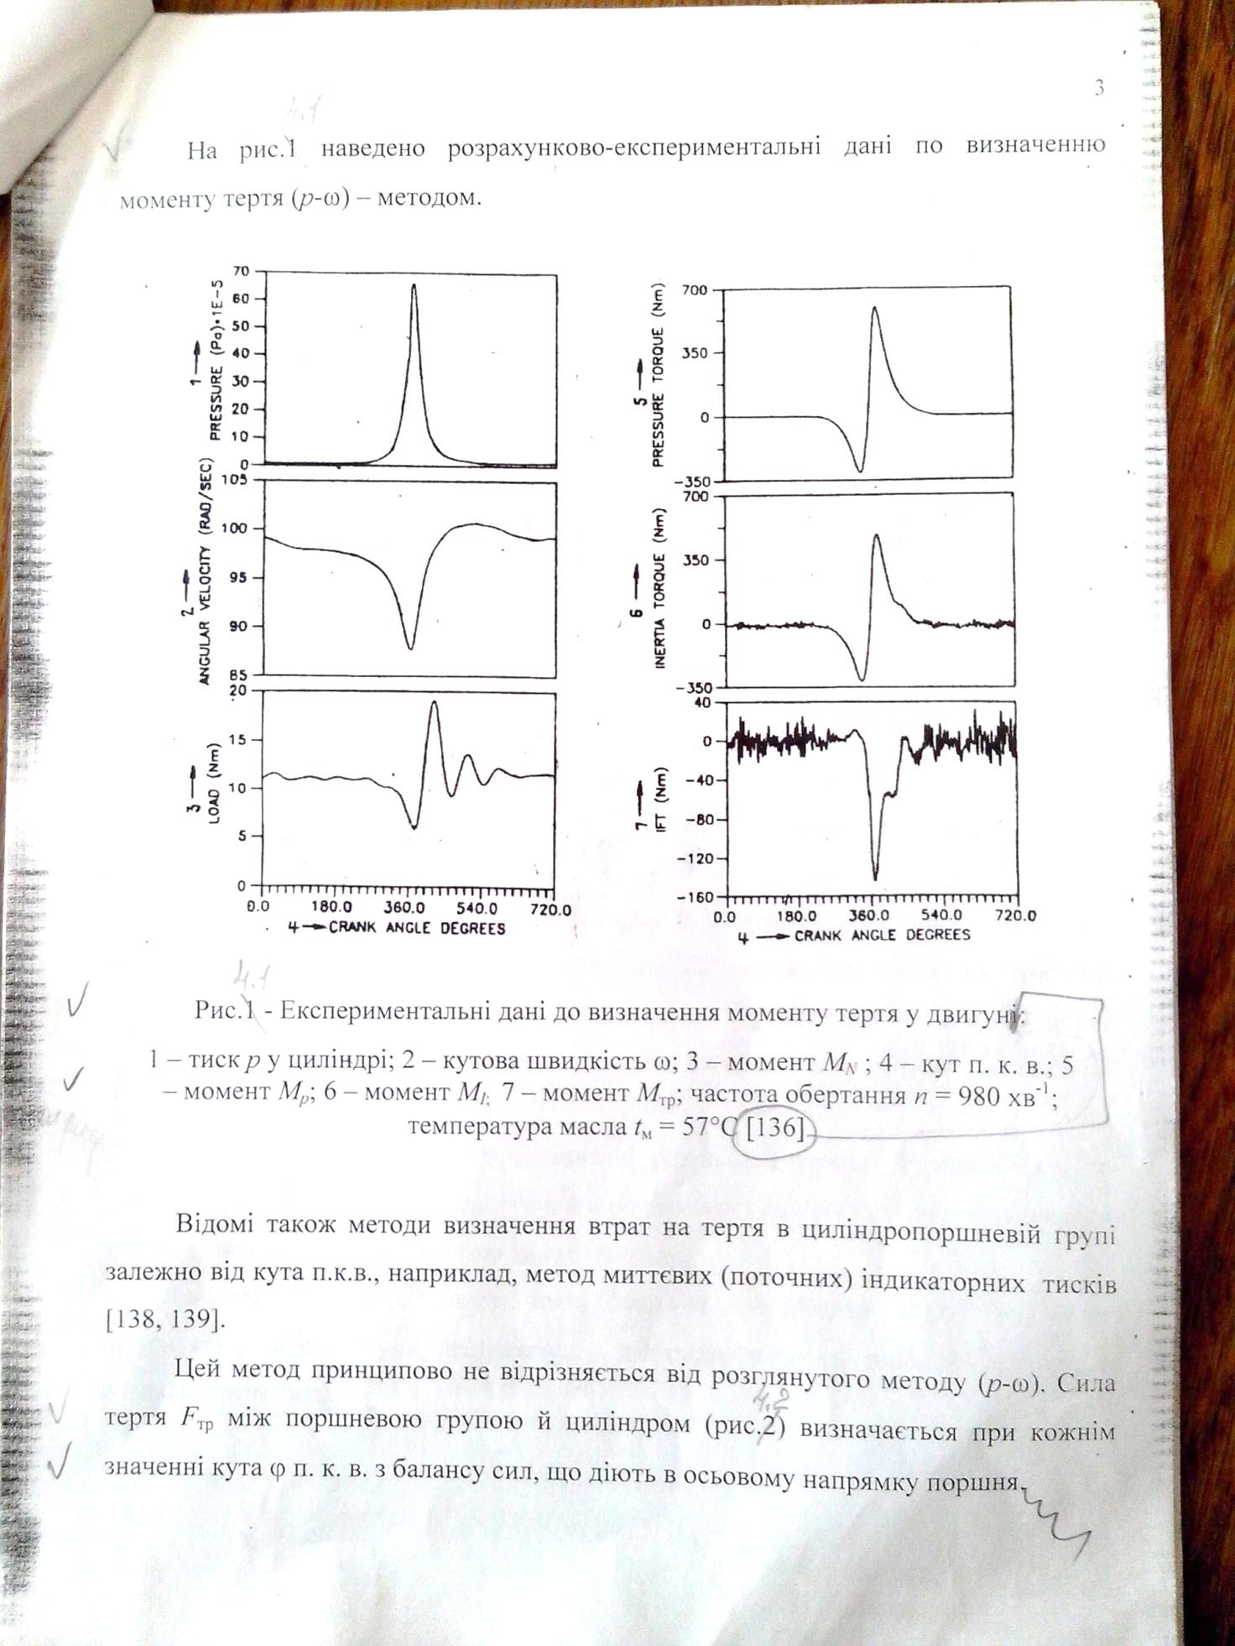

1 – тиск *р* у циліндрі (×105 Па); 2 – кутова швидкість ω (с-1); 3 – момент МN (Н·м); 4 – кут п.к.в. (град.); 5 – момент *Мр*(Н·м)*;* 6 – момент *Мj*(Н·м); 7 – момент *М*тр(Н·м); частота обертання *п* = 980 хв-1; температура масла *t*м = 57°C

Рис. 2.1. Експериментальні дані до визначення моменту тертя у двигуні*(р-*ω) – методом [23]

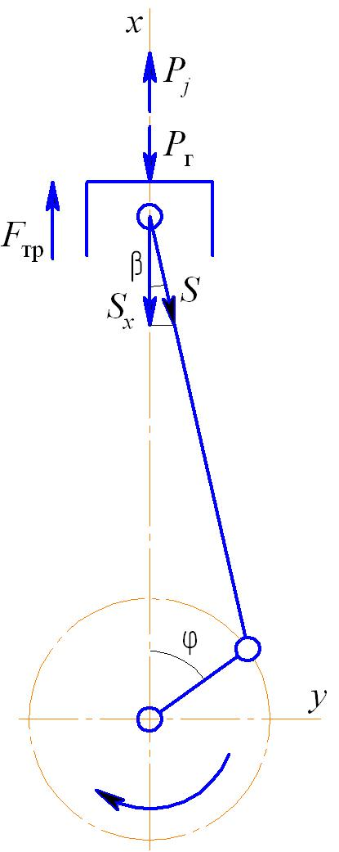

Рис. 2.2. До визначення сили тертя *Р*тр методом миттєвих

індикаторних тисків

Сила *Sx* спрямована вздовж осі циліндра й дорівнює:

, (2.3)



де β – кут відхилення осі шатуна від осі циліндра.

Сила тиску газів *Р*г визначається зі знятої індикаторної діаграми тисків газів у циліндрі. Для визначення сили *S* застосовується тензометричний міст, установлений на стержні шатуна. Сила інерції *Рj*, що діє вздовж осі циліндра, розраховується в припущенні постійної частоти обертання колінчастого вала. Сила *Sx* визначається з рівняння (2.3).

На рис. 2.3, як приклад, представлені результати виміру й розрахунків по рівнянню (2.2) сил тертя поршневої групи в початковій і кінцевій стадіях обкатування двигуна, виконаних за допомогою даного методу.

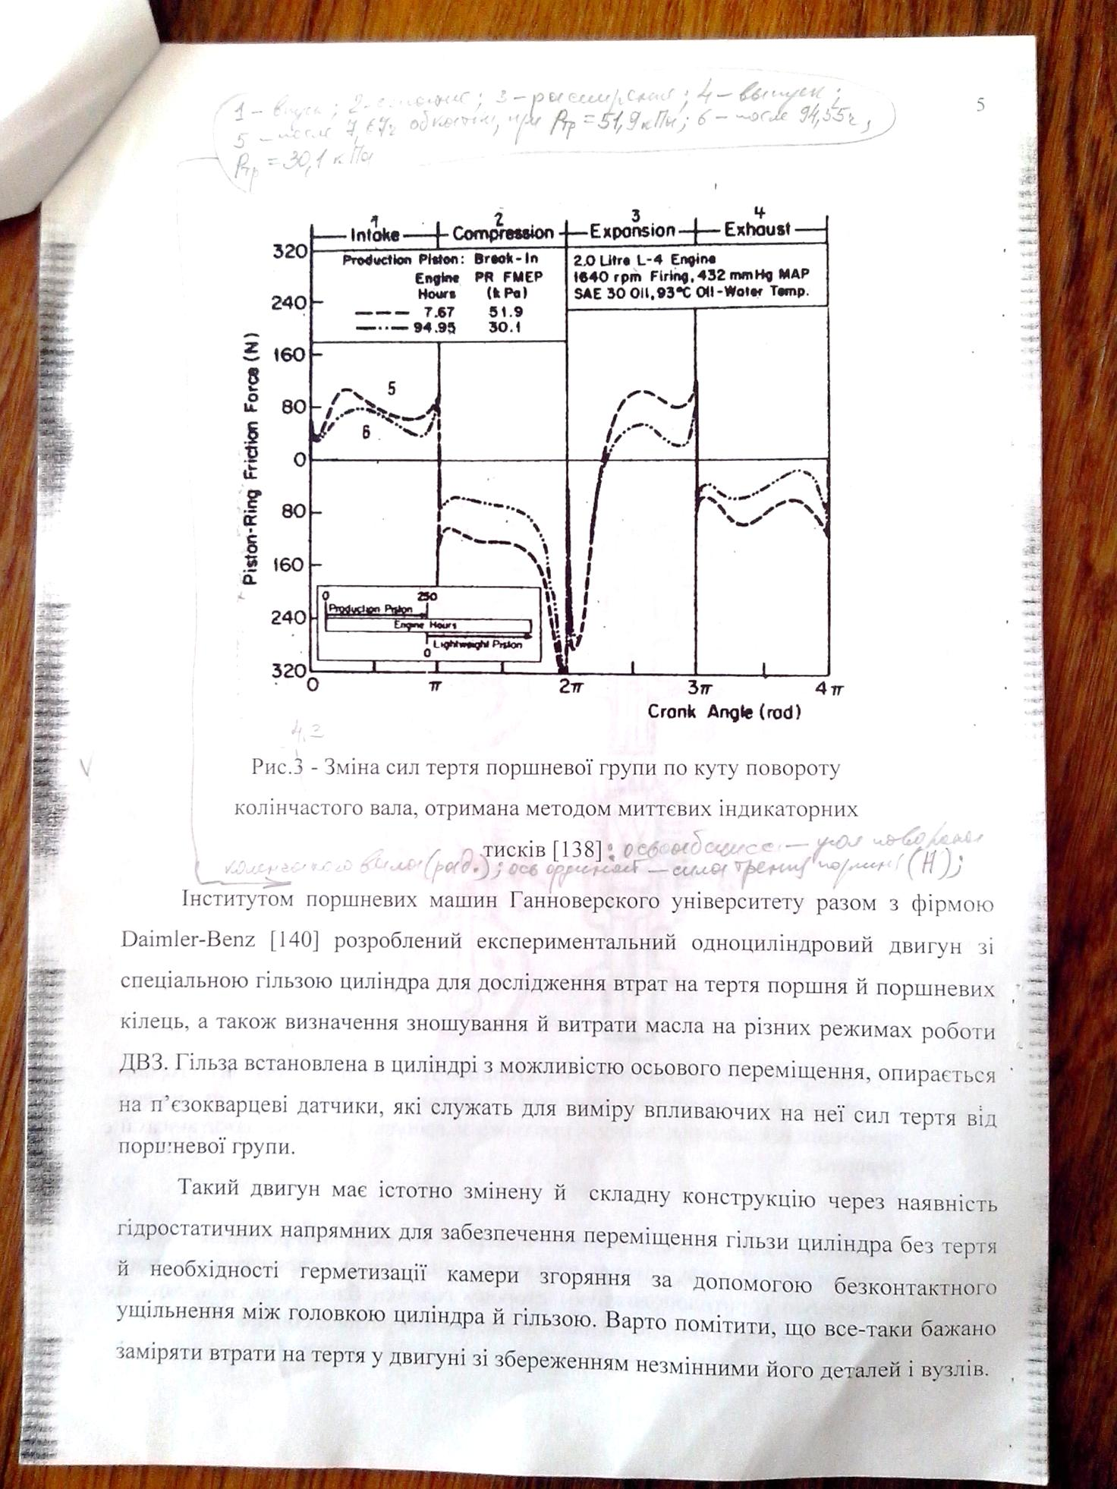

вісь абсцис – кут повороту колінчастого валу (рад.); вісь ординат – сила тертя поршня (Н); 1 – впуск; 2 – стиск; 3 – розширення; 4 – випуск; 5 – після 7,67 год. обкатки при *Р*тр = 51,9 кПа; 6 – після 94,55 год. обкатки

при *Р*тр = 30,1 кПа

Рис. 2.3. Зміна сил тертя поршневої групи по куту повороту колінчастого валу, отримана методом миттєвих індикаторних тисків [24]

Новий метод оцінки індикаторних показників ДВЗ (зокрема питомої індикаторної витрати палива *gi* по зміні ефективної потужності *Nе* і годинної витрати палива *G*пал по експериментально знятих навантажувальних характеристиках запропонований у НТУ «ХПІ» д-ром техн. наук, проф. Дяченко В.Г. По отриманим значенням *gi* на лінійній ділянці зміни *G*пал можна визначити механічні втрати у двигуні.

Існують й інші, більше точні, методи визначення втрат на тертя циліндро-поршневої групи, наприклад, з переміщуваною в циліндрі гільзою в осьовому напрямку.

Інститутом поршневих машин Ганноверского університету разом з фірмою Daimler-Benz [25] розроблений експериментальний одноциліндровий двигун зі спеціальною переміщуваною гільзою циліндра для дослідження втрат на тертя поршня й поршневих кілець, а також визначення зношування й витрати масла на різних режимах роботи ДВЗ. Гільза встановлена в циліндрі з можливістю осьового переміщення, опирається на п'єзокварцеві датчики, які служать для виміру впливаючих на неї сил тертя від поршневої групи.

Такий двигун має істотно змінену й складну конструкцію через наявність гідростатичних напрямних для забезпечення переміщення гільзи циліндра без тертя й необхідності герметизації камери згоряння за допомогою безконтактного ущільнення між головкою циліндра й гільзою. Варто помітити, що все-таки бажано заміряти втрати на тертя у двигуні зі збереженням незмінними його деталей і вузлів.

Особливостями зазначених вище методів визначення механічних втрат (крім методу прокручування) є наявність процесу згоряння й неможливість розділення механічних втрат. У цьому випадку визначається сума механічних втрат на тертя, на подолання аеродинамічних та гідравлічних опорів, на роботу насосних ходів, на привод допоміжних агрегатів.

Варто помітити, що метод вибігу, деякою мірою, можна використати для визначення складових механічних втрат, якщо колінчастий вал непрацюючого ДВЗ розкручувати до заданої частоти обертання за допомогою двигуна динамометра.

Із всіх розглянутих вище методів визначення механічних втрат найбільше поширення одержало випробування методом прокручування непрацюючого двигуна. Основний недолік цього методу – невідповідність параметрів робочого процесу при прокручуванні параметрам при наявності процесу згоряння. Більш низький тиск у циліндрах при провертанні колінчастого валу приводить до зменшення втрат на тертя у двигуні по наступних причинах: на поршневі кільця діє більш низький тиск; менша бічна сила, що діє на юбку поршня (в класичному ДВЗ); знижується навантаження на підшипники колінчастого валу і шатуна (куліси в безшатунному двигуні).

При непрацюючому двигуні більш низька температура стінок циліндрів змінює в'язкість масляної плівки на поверхнях ковзання. На цю плівку й втрати на тертя впливає відсутність пропуску газів поршневими кільцями.

На підставі аналізу відомих методів визначення механічних втрат і виходячи з необхідності одержання оцінки впливу кожного окремого елемента в сумарному показнику механічних втрат, а також з огляду на можливості реалізації того або іншого методу, у дослідженнях доцільно застосовувати найпоширеніший метод прокручування непрацюючого двигуна. При цьому передбачається ввести певні коректування результатів вимірів до реальних умов.

**2.2.** **Складові механічних втрат поршневих двигунів**

В автомобільних ДВЗ з іскровим запалюванням значна частка енергії, що підводиться – близько 15...30 % витрачається на газообмін, тертя і привід допоміжних механізмів. Механічні втрати значною мірою залежать від частоти обертання і меншою мірою від навантаження.

Слід зазначити, що навіть однотипні конструкції двигунів можуть сильно відрізнятися за механічними втратами. Тому в даній роботі розглядаються механічні втрати і методика їх оцінки для узагальненого за характеристиками типу автомобіля.

В табл. 2.1 докладно приведені основні механічні втрати і складові цих втрат вітчизняних і зарубіжних автомобільних ДВЗ, що випускаються в даний час, а також дані результатів досліджень механічних втрат, виконаних провідними двигунобудівними фірмами та науково-дослідними організаціями. Складові втрат оцінюються у відсотках або середнім тиском.

Таблиця 2.1

Значення механічних втрат в бензинових двигунах

| Види механічних втрат | Позначення | Втрати | | Режим роботи двигуна | | | Джерело | |
| --- | --- | --- | --- | --- | --- | --- | --- | --- |
| % відносно *Nе* (Nі) | Середнійтиск,  МПа | ϕдр, % | | *n*,  хв-1 |
| 1 | 2 | 3 | 4 | 5 | | | 6 | |
| 1. Загальні | *р*м | (25...30) |  | Номінимальний режим | | | [34] | |
| (25...30) |  | Номінимальний режим | | | [31] | |
|  | 0,223 | 100 | | 5000 | [35] | |
|  | 0,083 | 100 | | 1000 | [35] | |
|  | 0,232 | 100 | | 3200 | [36] | |
|  | 0,132 | 100 | | 2000 | [36] | |
| 2. Тертя у вузлах двигуна | | | | | | | | |
| 2.1 Загальне | *р*тр | 11 |  | Номінимальний режим | | | [55] | |
| 44 |  | Холостий хід | | |
| 10…20 |  | Номінимальний режим | | | [31] | |
| (18…22) |  | Номінимальний режим | | | [34] | |
| (22) |  | Частковий режим | | | [36] | |
| 2.2 Тертя поршня без кілець | *р*п | (0,74) |  | Номінимальний режим | | | [31] | |
| 2.3 Тертя комплекту поршневих кілець | *р*кк | (0,9) |  | Номінимальний режим | | | [31] | |
| 3. Газообмін | *р*го | (3…4) |  | Номінимальний режим | | | [34] | |
| 3. Привід допоміжних механізмів | | | | | | | | |
| 3.1 Рідинний насос, вентилятор, масляний насос, прилади електрообладнання, паливний насос | *р*вм | (3…5) |  | Номінимальний режим | | | [34] | |
| 3.2 Рідинний насос, вентилятор, масляний насос, прилади електрообладнання, система впуска, система випуска, насос гідропідсилювача рульового механізму, компресор гальмівної системи, коробка передач |  | (13) | 0,0676 | 100 | 3000 | | [36] | |
| 1 | 2 | 3 | 4 | 5 | | | | 6 |
| 3.3 Рідинний насос системи охолодження | *р*н | 0,5…1 |  | Номінимальний режим | | | | [56]  [57] |
| 3.4 Вентилятор | *РВП* | 5…8 |  | Номінимальний режим | | | | [58]  [56] |

Значення основних складових механічних втрат автомобільних бензинових ДВЗ від суми механічних втрат зведено до табл. 2.2.

Таблиця 2.2

Баланс механічних втрат в бензинових двигунах

| Складові загальних механічних втрат рм | Позначення | | Втрати | | Режим роботи двигуна | | Джерело |
| --- | --- | --- | --- | --- | --- | --- | --- |
| відносно рм  (або Nм), % | середній тиск,  МПа | ϕдр, % | *n*,  хв-1 |
| 1 | 2 | | 3 | 4 | 5 | | 6 |
| 1. Тертя в двигуні | *р*тр | | 60…80 | 0,15… 0,2* | Номінимальний режим | | [33] |
| 2. Тертя в КШМ  (поршень з кільцями, поршневий палець, шатун, колінчастий вал) | *р*кшм | | 55…75 | 0,14… 0,19* | Номінимальний режим | | [33] |
| 62…75 | 0,15… 0,19* | Номінимальний режим | | [34] |
| до 80 | до 0,2* | Номінимальний режим | | [34] |
| до 83 | 0,21* | Номінимальний режим | | [35] |
| 51* | 0,127 | 100 | 1600 | [29] |
| 54* | 0,134 | 30 | 1600 | [29] |
| до 75 |  | Номінимальний режим | | [35] |
| 61…75 |  | Номінимальний режим | | [35] |
| 65 |  | Номінимальний режим | | [34] |
| 3 Тертя у вузлах КШМ | | | | | | | |
| • комплект поршнів з кільцями | *р*кпк | | 46 |  | Номінимальний режим | | [34] |
| 45…55 |  | Номінимальний режим | | [34] |
| 56 | 0,15* | Номінимальний режим | | [34] |
| 60…70 |  | Номінимальний режим | | [35] |
| 1 | 2 | | 3 | 4 | 5 | | 6 |
|  |  | |  | 0,0562 | 100 | 1600 | [29] |
|  |  | |  | 0,0492 | 30 | 1600 | [29] |
|  |  | |  | 0,1005 | при прокручуванні | | [31] |
|  |  | |  | 0,12 | з згорянням | | [31] |
|  |  | | до 70 | 0,18* | Номінимальний режим | | [35] |
|  |  | |  | 0,03 |  | 1640 | [32] |
| •поршень з кільцями | *р*пк | |  | 0,025… 0,035 | 100 | 4500 | [33] |
| •поршень без кілець | *р*п | |  | 0,013 | 100 | 4500 | [33] |
| 8…20 | 0,02… 0,05* | Номінимальний режим | | [33] |
| •перше компресійне кільце | *р*к1 | |  | 0,004… 0,007 | 100 | 4500 | [33] |
| •друге компресійне кільце | *р*к2 | |  | 0,004… 0,007* | 100 | 4500 | [33] |
| •два компресійних кільця | *р*к12 | |  | 0,0138 |  | 1500 | [39] |
| •маслоз’ємне кільце | *р*км | |  | 0,008 | 100 | 4500 | [36] |
| •кільця комплекту поршнів | *р*ккп | | 20 | 0,0138 | Номінимальний режим | | [46] |
|  | | 9…55 | 0,0225…0,1375* | [37] |
| •підшипники та ущільнення колінчастого вала | *р*кв | | 16…18 | 0,04… 0,045* |  | 4500 | [34] |
|  | 0,0103 |  | 1500 | [35] |
| 10 | 0,025* |  | 2500 | [36] |
|  | 0,0103…0,0073* |  | 1500 | [33] |
|  | 0,0282 | 100 | 1600 | [30] |
|  | 0,0246 | 30 | 1600 | [30] |
| •підшипники комплекту шатунів | *р*ш | | 0,33 ркв | 0,004* |  |  | [32] |
| •підшипники поршневого пальця | *р*пп | | 1…3 | 0,0025… 0,0075* | Номінимальний режим | | [33] |
| •корінні шатунні підшипники колінчастого вала | *р*кшп | | 20 | 0,05* | Номінимальний режим | | [37] [38] |
| 25 | 0,06* | Номінимальний режим | | [35] |
| • корінні підшипники колінчастого вала | *р*кпв | | 2…13 | 0,005… 0,0325* | Номінимальний режим | | [33] |
| • шатунні підшипники колінчастого вала | *р*шпв | | 3…12 | 0,0075… 0,03* |
| 3. Газообмін | *р*нас | | 13…15 | 0,03… 0,04* | Номінимальний режим | | [34] |
|  | 0,0246 | 100 | 1600 | [30] |
|  | 0,0422 | 30 | 1600 | [30] |
| 60 | 0,15* | Часткові  навантаження | | [36] |
| 10…20 | 0,025…  0,5* | Номінимальний режим | | [33] |
| 32 | 0,08* | 30% навантаження при номінальній частоті | |
| 5.Допоміжні механізми | | | | | | | |
| 5.1 Всі механізми | | *р*пр | 5…10 | 0,012… 0,025* | Номінимальний режим | | [36] |
|  | 7…10 | 0,017… 0,025* | Номінимальний режим | | [37] |
|  | 12…17 (крім МГР) | 0,03… 0,0425* | Номінимальний режим | | [34] |
|  | 25…35 | 0,06… 0,09* | Номінимальний режим | | [35] |
|  | 15…20 | 0,04… 0,05* | Номінимальний режим | |  |
|  | 7 | 0,018* | Номінимальний режим | | [35] |
|  |  | 0,0176 | Номінимальний режим | | [29] |
|  | 7…30 | 0,018… 0,075* | Номінимальний режим | | [33] |
|  |  | 0,0862 | 100 | 3000 | [36] |
| 5.2 Окремі механізми | | | | | | | |
| •насос охолоджувальної рідини | *р*н | |  | 0,007 | Номінимальний режим | | [30] |
| 2…3 | 0,005… 0,008* | Номінимальний режим | | [34] |
| 4…7 | 0,01… 0,018* | Номінимальний режим | | [36] |
|  | 0,016 | 100 | 3000 | [36] |
| •насос масляний | *р*нм | | 1…2 | 0,0025…  0,005* | Номінимальний режим | | [34] |
| 2…4 | 0,005…  0,01* | Номінимальний режим | | [33] |
| •насос паливний | *р*нт | | до 2 | 0,005* | Номінимальний режим | | [34] |
| 2…8 | 0,005…  0,02* | Номінимальний режим | | [33] |
| •насос гідропідсилювача рульового механізму | *р*нг | |  | 0,017 | 100 | 3000 | [36] |
| •компресор гальмівної системи | *р*кт | |  | 0,0078 | 100 | 3000 | [36] |
| •вентилятор | *РВП* | |  | 0,051 | 100 | 3000 | [36] |
| 6…8 | 0,015… 0,02* | Номінимальний режим | | [34] |
| 1…4 |  | Номінимальний режим | | [33] |
| •генератор | *р*гр | | 1…2 | 0,0025… 0,005* | Номінимальний режим | | [34] |
| 4…7 | 0,01… 0,0175* | Номінимальний режим | | [37] |
|  | 0,0022 | 10 | 3000 | [36] |
| •механізм газорозподілу | *р*мгр | | 4…6 | 0,01… 0,015* | Номінимальний режим | | [34] |
| 10 | 0,025* | Номінимальний режим | | [36] |
|  | 0,01* | Номінимальний режим | | [37] |
| 6…20 | 0,015… 0,05* | Номінимальний режим | | [33] |
| 25 | 0,063* | Номінимальни режим | | [37] |
| 3. Вентиляція | *р*вен | | 1…5 | 0,0025… 0,013* | Номінимальний режим | | [33] |
| 1…2 | 0,0025… 0,005* | Номінимальний режим | | [35] |
| * – Величини розраховані щодо *р*м = 0,25 МПа | | | | | | | |

Як видно з табл. 2.2, за ступенем впливу на величину загальних втрат на тертя, основні елементи двигуна розташовуються в наступному порядку: поршні і поршневі кільця (до 70 %), механізм приводу клапанів (до 20 %), колінчастий вал (20...25 %). Значна частина енергії палива витрачається на здійснення процесів впуску й випуску (насосні втрати) – від 10...20 % на номінальному режимі до 60 % на часткових навантаженнях.

**2.3.** **Об'єкт досліджень**

Виконані теоретичні дослідження показали, що параметри робочого процесу безшатунного двигуна, його потужностні й економічні показники визначаються кінематикою й конструктивними особливостями ККМ.

Основними задачами дослідження були:

* визначення механічних втрат в класичному й безшатунному двигунах при різних режимах і різних ступенях стискання;
* визначення складових втрат на тертя в двигунах;
* визначення швидкісних і навантажувальних характеристик двигунів;

Експериментальні дані надані науково – дослідною  лабораторією АДІ ДонНТУ.

У якості об'єктів для досліджень були обрані:

– досліджуваний одноциліндровий двигун з кривошипно-шатунним механізмом;

– дослідний зразок одноциліндрового безшатунного двигуна з кривошипно-кулісним механізмом.

На рис. 2.4 та 2.5 показаний зовнішній вигляд експериментальних двигунів, а на рис. 2.5 – їхня конструктивна схема.

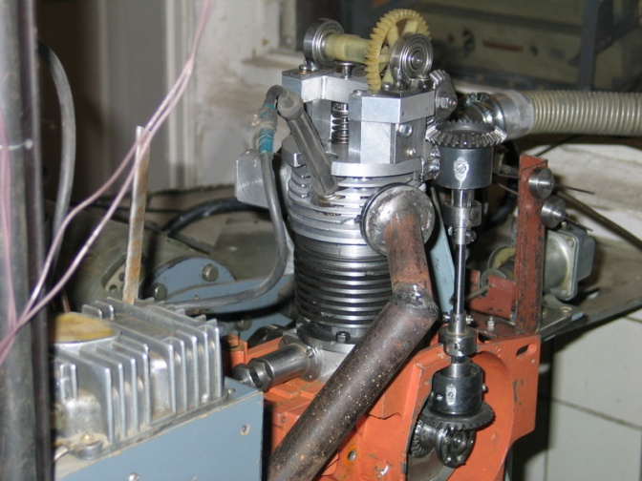

Рис. 2.4. Експериментальний двигун

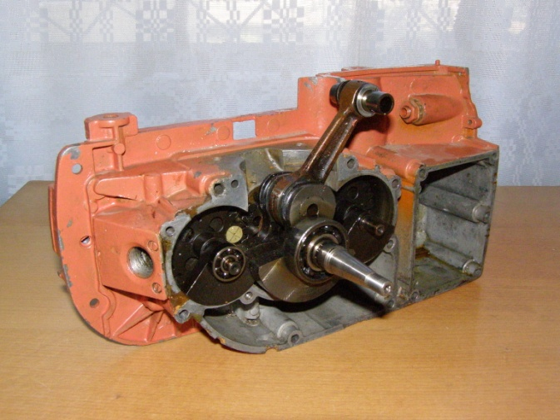 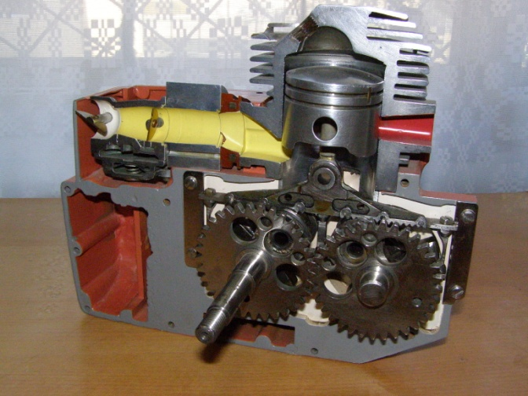

а) б)

Рис. 2.5. Експериментальні картери із силовим механізмом відповідно класичного (а) й безшатунного (б) двигунів

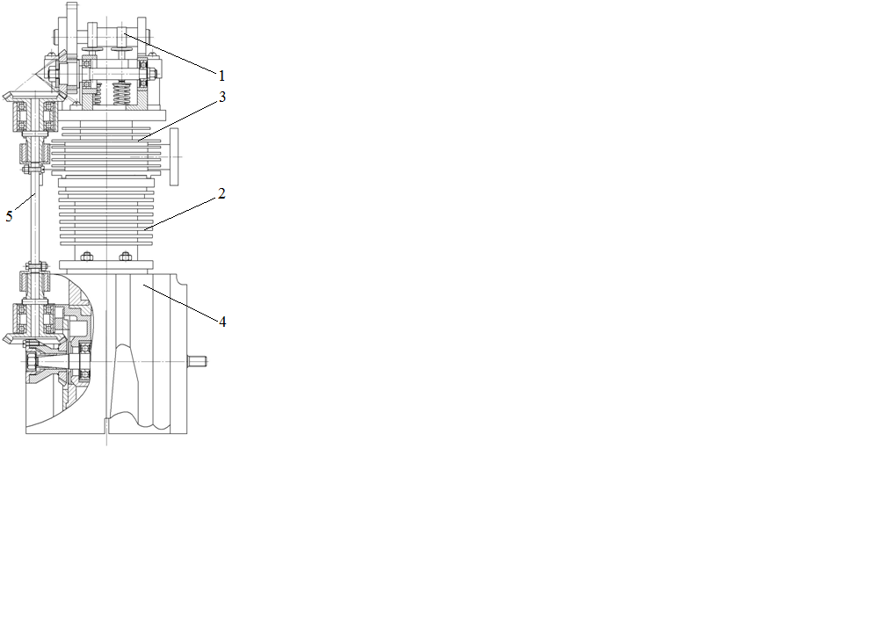

1 – розподільний вал; 2 – циліндр; 3 – головка циліндра;  
4 – картер; 5 – привід МГР

Рис. 2.6. Конструктивна схема експериментального двигуна

Для проведення досліджень двигуни були обладнані автономною електронною системою запалювання, автономним паливним насосом і незалежною системою регулювання кута випередження запалювання в широких межах.

Фази газорозподілу приймалися однаковими для обох двигунів.

Двигуни відрізняються між собою силовим механізмом і конструкцією картера. У класичному двигуні з КШМ картер спільно із силовим механізмом застосований від серійного двигуна бензиномоторної пилки «Тайга - 214» (Росія). У картері безшатунного двигуна розташовано два колінчасті вали, кінематично пов'язані з поршнем через кулісу й шток.

Циліндр разом з головкою циліндра й механізмом газорозподілу при стендових випробуваннях використовувався як для класичного, так і безшатунного ДВЗ шляхом його встановлення на відповідний картер.

Це давало можливість більш наближено проводити порівняльні дослідження двох типів двигунів, включаючи відмінності у приробітку робочих поверхонь циліндропоршневої групи, зазорів між поршнем і циліндром, стану поверхонь поршня й дзеркала циліндра, а також відмінностей в технологічних погрішностях елементів МГР.

Нижче в табл. 2.3 наведені основні дані експериментальних зразків класичного та безшатунного двигунів.

Таблиця 2.3

Технічна характеристика двигунів

|  |  |  |  |
| --- | --- | --- | --- |
|  | Двигуни | | |
| класичний | | безшатунний |
| Тип | Чотиритактний, одноциліндровий,  повітряного охолодження | | |
| 1 | 2 | | |
| Робочий об’єм циліндра, см3 | 80,7 | | |
| Діаметр циліндра, мм | 52 | | |
| Хід поршня, мм | 38 | | |
| Ступінь стискання регульований | 7…17 | | |
| Максимальна ефективна потужність двигуна, кВт | 3,4 | | |
| Ступінь стискання при максимальній потужності | 9,5 | | |
| Частота обертання при максимальній потужності, хв-1 | 5400 ± 200 | | |
| Мінімальна частота обертання при  холостому ході, хв-1 | 800 | | |
|  | | | |
| Продовження табл. 2.3 | | | |
| 1 | 2 | | |
| Фази газорозподілу, град. п. к. в.:  впускний клапан  – відкриття, до ВМТ  – закриття, після НМТ  випускний клапан  – відкриття, до НМТ  – закриття, після ВМТ | 30  78  60  17 | | |
| Карбюратор | КМП-100 Т214 (Росія) | | |
| Змащення | Леол Ультра 5W40 | | |
| Система запалювання | Безконтактна  (на базі комутатора 3640.3734) | | |
| Свічка запалювання | BOSCH Super | | |
| Випередження запалювання | Регульоване | | |
| Силовий механізм | КШМ | Двовальний ККМ | |
| Сумарне число опор колінчастих  валів | 2 | 4 | |

**Висновки до другого розділу**

Для визначення складових механічних втрат найбільш доцільно застосовувати метод прокрутки двигуна від динамометра.

Аналіз показав, що найбільші витрати на тертя відносяться до поршневої групи.

Досліджувані зразки двигунів з КШМ і ККМ дозволяють повною мірою досліджувати робочий процес при різній кінематиці силового механізму та змінному ступені стиску й вивчити складові втрат на тертя в умовах, максимально наближених до працюючого ДВЗ.

**РОЗДІЛ 3****РЕЗУЛЬТАТИ ТЕОРЕТИЧНИХ ТА ЕКСПЕРИМЕНТАЛЬНИХ ДОСЛІДЖЕНЬ ДВИГУНІВ**

**3.1.** **Структура видів втрат на тертя**

Загальні втрати на тертя складаються з втрат в циліндро-поршневій групі, силовому механізмі та механізмі газорозподілу (МГР). Нижче на рис. 3.1 та в табл. 3.1 приведена структура елементів тертя за видами в класичному та безшатунному двигунах.

Втрати на тертя в МГР будемо відносити до втрат на привід допоміжних механізмів.

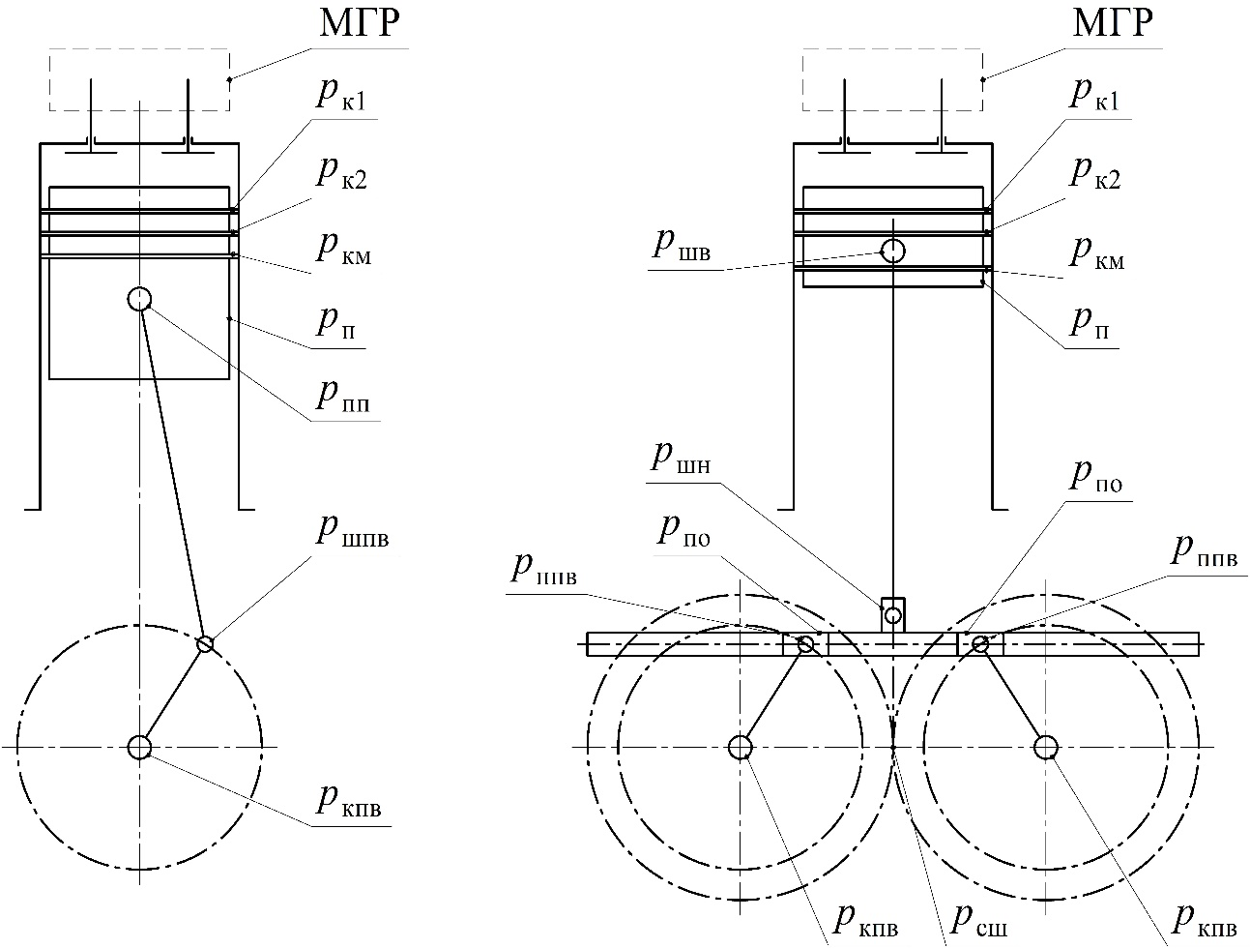

а) б)

а) – класичний; б) – безшатунний

Рис. 3.1. Структура видів втрат на тертя в силовому механізмі двигунів

Таблиця 3.1

Складові втрат на тертя в ДВЗ

| Елементи тертя | Позначення | Кількість елементів тертя в 1-циліндровому двигуні | |
| --- | --- | --- | --- |
| класичному | безшатунному |
| Перше ущільнююче кільце | *p*к1 | 1 | 1 |
| Друге ущільнююче кільце | *p*к2 | 1 | 1 |
| Маслоз’ємнекільце | *p*км | 1 | 1 |
| Поршень | *p*п | 1 | 1 |
| Поршневий палець | *p*пп | 1 | - |
| Корінні підшипники і ущільнення колінчастого вала | *p*кпв | 2 | 4 |
| Шатунні підшипники колінчастого вала | *p*шпв | 1 | – |
| Палець штока верхній | *р*шв | – | 1* |
| Палець штока нижній | *p*шн | – | 1* |
| Повзунний підшипник колінчастого вала | *р*ппв | – | 2 |
| Повзун | *p*по | – | 2 |
| Синхронізуючи шестерні | *p*сш | – | 1 |
| Механізм газорозподілу | *p*мгр | 1 | 1 |
| Примітка: * – тертя незначне | | | |

**3.2.** **Поршень**

Як відомо, втрати на тертя поршня *р*п залежать від швидкості поршня, зазору в циліндро-поршневої групі, температури масла, конструкції поршня (висоти, овальності й бочкообразності робочої поверхні) і т.д.

На основі системного аналізу літературних даних [32, 33, 36], а також результатів досліджень двох експериментальних двигунів – з КШМ та ККМ, отриманих в АДІ ДонНТУ, установлена залежність втрат тиску на тертя комплекту поршнів від швидкості поршня *cm* й зазору Δ між поршнем і циліндром у наступному виді:

- для класичного двигуна

; (3.1)

- для безшатунного двигуна

, (3.2)

де *р*п*N*, *р*п*N*Б – середній тиск втрат на тертя комплекту поршнів без кілець при номінальній частоті обертання колінчастого валу відповідно класичного та безшатунного ДВЗ, МПа;

*cm*, *cmN* – середня швидкість поршня при частоті обертання n і nN відповідно, м/с;

*a* – змінний показник степеня;

Величини, що входять у рівняння (3.1), визначаються з виражень:

(3.3)



(3.4)



де Δ – зазор між поршнем і циліндром, мм.

У відповідності з експериментальними даними одноциліндрового безшатунного двигуна із *S/D* = 38/52 середній тиск втрат на тертя поршня без кілець при частоті обертання n*N* = 5400 хв-1 можна прийняти:

. (3.5)



Величина *cmNу* розрахунках може бути прийнята рівної *cmN* =12 м/с.

На рис.3.2 показаний вплив зазору Δ на середній тиск втрат на тертя поршня без кілець експериментальних ДВЗ – класичного та безшатунного.

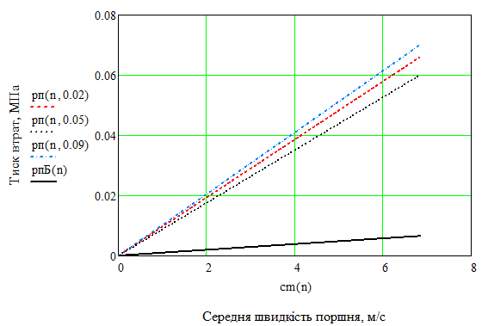

а)

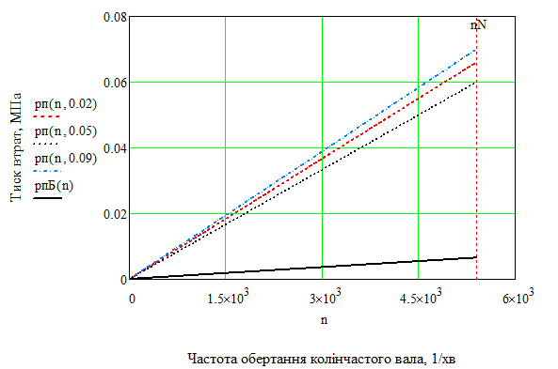

б)

S/D = 38/52; nN = 5400 хв-1; 1, 2, 3 – класичний двигун (зазор – 0,09, 0,02 та 0,05 мм відповідно); 4 – безшатунний двигун

Рис. 3.2. Залежність середнього тиску втрат на тертя поршня рп від зазору Δ (мм) та швидкості cm– a) і частоти обертання n– б)

Як видно, із зростанням частоти обертання колінчастого валу в безшатунному двигуні відбувається майже лінійне збільшення середнього тиску *р*п. Цей результат відображає зростання втрат на тертя у вузлі поршень - маслена плівка - циліндр і визначається витратою енергії власне на зрушення масленої плівки.

У класичному ДВЗ спостерігається різке збільшення втрат на тертя з ростом *n* внаслідок високих інерційних сил, прикладених до поршня, які викликають значні радіальні удари поршня об стінки циліндра.

У безшатунному двигуні рівень втрат на тертя поршня значно менше, ніж в класичному ДВЗ в середньому в 9 разів. Це пояснюється тим, що в безшатунному двигуні відсутня радіальна сила, що викликає руйнування масленої плівки від ударів поршня об стінки циліндра. Крім того, у цьому двигуні поршень має строго циліндричну форму направляючої поверхні (відсутня бочкообразність і овальність) і в цьому випадку змащення несучої поверхні поршня має переважно гідродинамічний характер. Менша висота і більша жорсткість поршня в безшатунному ДВЗ також зменшують втрати на тертя.

Звертає на себе увагу майже лінійний характер зміни втрат на тертя поршня в безшатунному двигуні, що свідчить про плівкове змащення тертьових поверхонь поршня і циліндра через відсутність нормальної сили.

У класичному двигуні, як відомо [26], внаслідок наявності знакозмінного радіального переміщення поршня присутнє напівсухе тертя в районі BМТ, на яке істотно впливає тиск газів, що в кінцевому результаті впливає на втрати тертя. Тут можна припустити, що в безшатунному ДВЗ тиск газів не впливає ні на режим змащення, ні на бічне переміщення поршня (воно просто відсутнє), тому в цьому двигуні втрати на тертя поршня не залежать від навантаження.

**3.3.** **Поршневі кільця**

Втрати на тертя першого й другого ущільнювальних кілець *р*к1 і *р*к2 мають приблизно однаковий рівень. У маслоз’ємного кільця втрати на тертя *р*км значно більші, ніж ущільнювального й залежать, у першу чергу, від тангенціального зусилля кільця.

Характер зміни втрат на тертя поршневих кілець приблизно однаковий і описується наступними емпіричними залежностями:

- для першого ущільнювального кільця

, (3.6)



де *Р*А = 6,75∙10-3; *с*А = 10,5;

*B* = 1 – для класичного двигуна;

*В* = 0,5…0,7 – для безшатунного двигуна;

; (3.7)



*с*В = 14; *Р*В = 5,9∙103; *р*1 = 1,5; *р*2 = 1,6;

- для другого ущільнювального кільця

*рк2* = (0,9…0,95)*рк1*; (3.8)

- для маслоз’ємного кільця

*ркм* = (1,1…1,3)*рк1*.(3.9)

Втрати на тертя першого ущільнювального кільця залежно від швидкості поршня показано на рис.3.3.

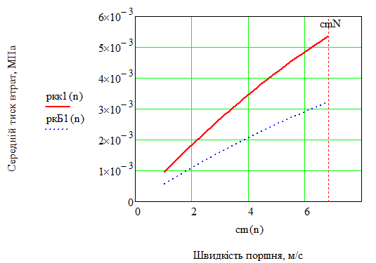

– –класичний двигун; ..... – безшатунний двигун

Рис. 3.3. Зміна втрат на тертя першого ущільнювального кільця

Як видно, при *сm* > 10,2 м/с спостерігається зниження втрат на тертя, що пояснюється спливтям кільця на масляній плівці.

Слід зауважити, що в безшатунному двигуні є резерв у знижені втрат тертя *рк* за рахунок можливості зменшення радіальної пружності поршневого кільця, так як за відсутності радіального динамічного навантаження невелика власна сила пружності кільця забезпечує достатню ефективність роботи кільцевого ущільнення.

Середній тиск тертя комплекту поршневих кілець, одного поршня, визначається сумою маслоз’ємного та ущільнювальних кілець, МПа

, (3.10)



де *р*кі – середній тиск втрат на тертя і-го ущільнювального кільця, МПа;

*n*к – число ущільнюваних кілець.

**3.4.** **Колінчастий вал**

Тут розглядаються втрати на тертя в опорах вала і його ущільненнях, а також в шатунних і повзунних підшипниках.

У табл. 3.2 наведені експериментальні значення втрат на тертя корінних підшипників і ущільнень вала класичного й безшатунного двигунів.

Таблиця 3.2

Втрати на тертя корінних підшипників колінчастих валів

класичного *p*кпв і безшатунного *p*кпвБ двигунів

|  |  |  |  |  |  |  |
| --- | --- | --- | --- | --- | --- | --- |
| *n*, хв-1 | 1000 | 2000 | 3000 | 4000 | 5000 | 5400 |
| *p*кпвК, МПа | 0,0089 | 0,011 | 0,014 | 0,018 | 0,022 | 0,0237 |
| *p*кпвБ (два вала), МПа | 0,0098 | 0,0121 | 0,015 | 0,02 | 0,024 | 0,026 |

Середній тиск втрат на тертя корінних підшипників і ущільнень визначається в залежності від частоти обертання колінчастого вала *n* за емпіричною формулою, визначеною за даними табл. 3.2

- для класичного ДВЗ

, (3.11)



де *a*к = 1,45; *b*к= 7,5⋅10-3; *c*к = 1,45⋅10-2;

- для безшатунного ДВЗ

, (3.12)



де *a*Б = 1,85; *b*Б = 8,2⋅10-3; *c*Б = 1,78⋅10-2.

На рис. 3.4 представлено залежність втрат на тертя в корінних підшипниках вала і його ущільненнях *p*кпв від частоти обертання колінчастого вала *n*.

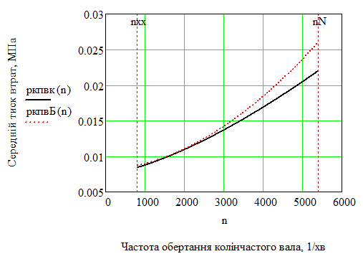

– класичний двигун; …. – безшатунний двигун

Рис. 3.4. Втрати на тертя корінних підшипників та ущільнень колінчастого валу pкпв в залежності від частоти обертання валу n

**3.5.** **Шатунні й повзунні підшипники валу**

Результати експериментів по дослідженню шатунних і повзунних підшипників колінчастих валів двох двигунів представлені в табл. 3.3.

Таблиця 3.3

Втрати на тертя шатунних *p*шпв і повзун них *p*ппв підшипників колінчастих валів відповідно класичного й безшатунного двигунів

|  |  |  |  |  |  |  |
| --- | --- | --- | --- | --- | --- | --- |
| *n*, хв-1 | 1000 | 2000 | 3000 | 4000 | 5000 | 5400 |
| *p*шпв, МПа | 0,0086 | 0,0106 | 0,0136 | 0,0175 | 0,0214 | 0,023 |
| *p*ппв (два вала), МПа | 0,0094 | 0,0116 | 0,0144 | 0,0192 | 0,023 | 0,025 |

За результатами досліджень отримано емпіричні залежності середнього тиску втрат на тертя:

- шатунного підшипника колінчастого валу (класичний ДВЗ)

, (3.13)



де *А*к = 1,45; *B*к = 7,5⋅10-3; *C*к = 1,45⋅10-2;

- повзунного підшипника колінчастого валу (безшатунний ДВЗ)

, (3.14)



де *А*Б = 1,85; *B*Б = 8,2⋅10-3; *C*Б = 1,78⋅10-2;

λкп – коефіцієнт конструкції повзуна (ковзання чи кочення).

Коефіцієнт λкп характеризує вид повзуна, який може бути виконаний у вигляді власно повзуна тертя або повзуна кочення, тобто котка. Очевидно, що в останньому варіанті втрати на тертя будуть менше.

Експериментальні дослідження безшатунного двигуна показали, що в кривошипно-кулісному механізмі з повзунами у вигляді котків і з роліковими підшипниками між котком і повзунною шийкою на 45…55 % менше, чим у ККМ із повзунами тертя ковзання між кулісою й повзунною шийкою колінчастого вала.

Ці результати добре узгоджуються з даними робіт [38, 39] по дослідженню втрат на тертя в механізмі газорозподілу. У цих роботах вказується, що при заміні плоских штовхачів роликовими втрати на тертя в парі тертя кулачок – штовхач зменшуються до 50 [38]…51 % [39].

Отже можна прийняти λкп = 0,45…0,55.

Залежності *p*шпв*(n)* та *p*ппв*(n)* показано на рис. 3.5.

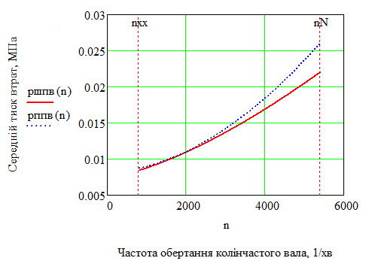

– pшпв (класичний двигун);

…. – pппв (безшатуний двигун два повзунана один циліндр)

Рис. 3.5. Втрати на тертя в шатунних і повзунних підшипниках колінчастих валів

**3.6. Повзуни**

Проведені на кафедрі ЕРМ дослідження вказують на те, що втрати на тертя *p*по в кінематичній парі повзун – напрямна куліси мають приблизно такі ж значення як і втрати *p*ппв у парі тертя повзун – повзуна шийка. Виходячи із цього можна прийняти

. (3.15)



Тут *р*по – сумарні від двох колінчатих валів втрати на тертя повзунів.

*А*п – 0,6…0,8 – конструктивний коефіцієнт, що залежить від конструкції повзуна, його матеріалу, чистоти поверхні і т.д.

**3.7. Синхронізуючі шестерні**

При роботі зубчастих шестерень в умовах двигуна процес змащення залежить від навантаження й частоти обертання колінчастих валів і змінюється в значних межах. Наприклад, при великій частоті обертання валів мають місце значні швидкості ковзання між поверхнями зубів і в цьому випадку створюються умови для створення масляної плівки. Умови змащення наближаються до області гідродинамічного змащення (рідинного змащення).При інших умовах через коливання навантаження, внаслідок нерівномірності обертання колінчатих валів, а також зупинок і роботі шестерень при малих швидкостях обертання легко виникають розриви масляної плівки. У результаті цього в зачепленні зубчастих шестерень виникає металевий контакт між поверхнями зубів і змащення за таких умов переходить в область граничного змащення.

Втрати потужності на привід синхронізуючих шестерень складаються із втрат у зубчастому зачепленні, а також втрат на розбризкування й втрат на перемішування мастила. Аналітичний розрахунок й експериментальне визначення цих видів втрат в умовах роботи двигуна надзвичайно складне завдання й у даній роботі не розглядається.

У роботі [40] вказується, що в шестеренних редукторах втрати на розбризкування й перемішування масла незначні. Втрати потужності на тертя в зубчастому зачепленні безшатунного двигуна визначимо за методикою, наведеної в зазначеній роботі.

Втрати в циліндричній передачі:

- прямозубої

; (3.16)



- зі спіральними зубами

, (3.17)



де μ – коефіцієнт тертя поверхні зубів (рівний 0,06…0,08);

*ΔE*, *ΔEv* – коефіцієнти втрат потужності в % (визначаються по рис. 3.6);

β – кут підйому гвинтової лінії.

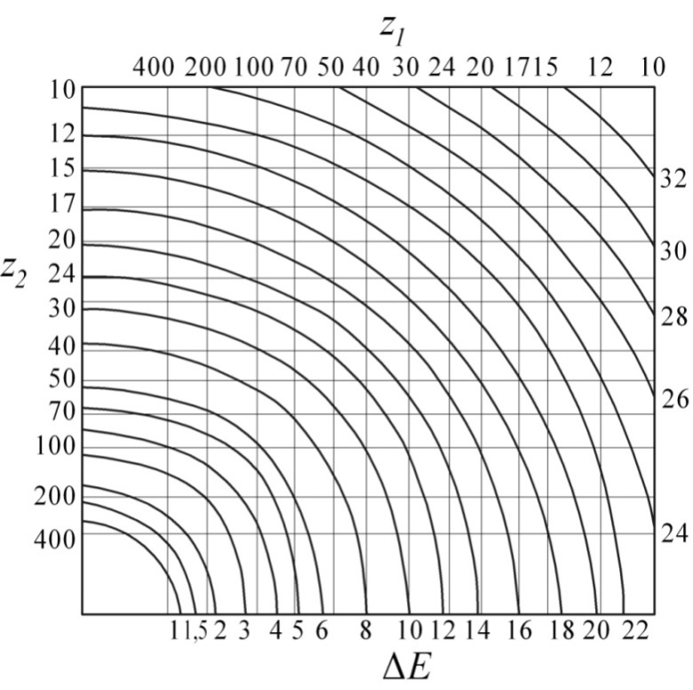

z1 – число зубів веденої шестерні;z2 – число зубів ведучої шестерні

Рис. 3.6. Номограма для визначення коефіцієнтів втрат потужності ΔE,

ΔEv% y зубчастому зачепленні [27]

Втрати потужності в зубчастій передачі редуктора визначаються по формулі [27]:

; (3.18)



або

, (3.19)



де *Np*– передана потужність редуктора;

*Hg*, *Hgv* – втрати в циліндричній передачі відповідно прямозубої із спіральними зубами.

У безшатунному двигуні одна половина крутного моменту безпосередньо передається від силовий колінчастий вал, а інша частина крутного моменту передається на цей вал від додаткового колінчастого вала через синхронізуючі шестерні, що жорстко посаджені на цих валах. У цьому випадку формули (3) і (4) для безшатунного двигуна мають вигляд:

; (3.20)



або

. (3.21)



Тут *N*сш – втрати потужності в зубчастому зачепленні синхронізуючих шестерень нарізних режимах роботи двигуна, кВт;

*Ni* –індикаторна потужність, кВт.

Автором даної роботи були проведені експериментальні дослідження втрат енергії в синхронізуючих шестернях одноциліндрового безшатунного двигуна, у ході яких визначався момент опору зубчастого зачеплення на валу балансирної машини. Спочатку досліджувалася базова система, що полягає із двох колінчастих валів з ущільненнями й синхронізуючих шестерень, установлених на валах. Потім визначався момент тертя валів без шестерень. Ефект від'єднання шестерень від базової системи характеризує втрати в синхронізуючих шестірнях на розбризкування й перемішування мастила й втрати на тертя в зубчастому зачепленні.

В експериментах здійснювалось ручне краплинне мащення синхронізуючих шестерен.

Дослідження показали, що втрати в зубчастій парі в 1,5… 2 рази менше, чим за даними роботи [40].Це можна пояснити тим, що експерименти проводилися при відсутності моменту навантаження шестерень.

У табл. 3.4 представлені де які результати експериментальних досліджень моменту опору синхронізуючих шестерень на валу балансирної машини *М*сш від частоти обертання *n*.

Таблиця 3.4

Значення моменту опору *М*сш при різній частоті обертання *n*

|  |  |  |  |  |  |  |
| --- | --- | --- | --- | --- | --- | --- |
| *n*, хв-1 | 1000 | 2000 | 3000 | 4000 | 5000 | 5400 |
| *М*бм, Н∙м | 0,584 | 1,347 | 2,149 | 3,086 | 4,022 | 4,35 |

Емпірична залежність моменту опору синхронізуючих шестерень *М*сш від частоти обертання *n* має вигляд:

, (3.22)



де *М*сш*N* – момент опору при номінальній частоті обертання колінчастих валів;

*а*сш = 1,2.

Середній тиск втрат у зубчастому зачепленні синхронізуючих шестерень визначається по відомій формулі, МПа

, (3.23)



де *N*сшу кВт, *Vh* – л; *n* – хв-1.

На рис. 3.7 і 3.8 показані залежності *N*сш і *р*сш від індикаторної потужності та частоти обертання колінчастого вала.

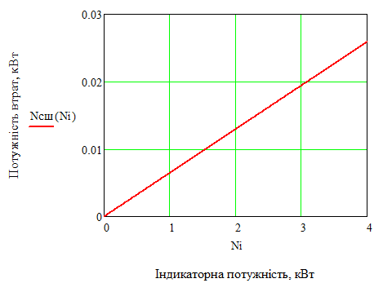

Рис. 3.7. Залежність втрат потужності Nсш у синхронізуючих шестернях від індикаторної потужності двигуна Ni

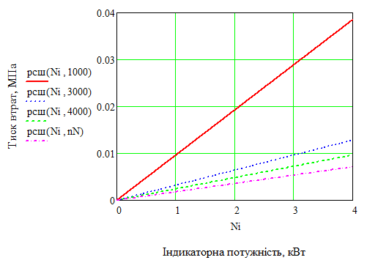

Рис. 3.8. Залежність середнього тиску втрат рсш у синхронізуючих шестернях від індикаторної потужності двигуна Ni та частоти обертання n (хв-1)

**3.8. Інші види втрат на тертя**

Тут розглядаються втрати на тертя в наступних сполучених парах:

- поршневий палець *р*пп (класичний двигун): поршневий палець – бобишки поршня й поршневий палець – верхня головка шатуна;

- палець штока верхній *р*шв (безшатунный двигун): палець штока – опори поршня;

- палець штока нижній *р*шн (безшатунный двигун): палець штока – опори куліси.

У даній роботі ці види втрат на тертя не досліджувалися, оскільки їх визначення представляє дуже складне завдання й вимагає окремого самостійного дослідження. Втрати на тертя поршневого пальця *р*пп на номінальному режимі класичного ДВЗ відомі й становлять 1…3 % від загальних механічних втрат *р*м [26].

**3.9. Механізм газорозподілу**

Втрати індикаторної роботи на привід механізму газорозподілу (МГР) більшість авторів відносять до втрат на тертя, тому що витрата енергії на стиск клапанних пружин потім майже повністю вертається назад до двигуна при їхнім поверненні у вихідне положення. У своїй роботі [29] проф. Дяченко В.Г. втрати двигуна на роботу МГР відносить до втрат на привід допоміжних агрегатів. У нашому випадку механізм газорозподілу будемо розглядати окремо.

У цей час у Європі, США і Японії застосовуються різні конструктивні схеми МГР сучасних ДВС. Вибір конструктивної схеми залежить від великої кількості факторів, серед яких – форма камери згоряння, число й розташування клапанів, конструкція привода клапанів і ін. У ДВЗ легкових автомобілів усе більше поширення одержують штовхачі у формі ковпачка з гідравлічним компенсатором зазору, частіше застосовуються роликові штовхачі, незважаючи на те, що вони збільшують масу, габарити й вартість ДВЗ. Перевага роликових штовхачів – зниження втрат на тертя в приводі клапанів. Крім того, вони дають можливість одержання вгнутого профілю кулачка при малому діаметрі ролика. Згідно з експериментальними даними [28] при заміні плоских штовхачів роликовими момент тертя механізму газорозподілу зменшується до 51%. У даній роботі втрати на тертя визначалися в МГР із плоскою тарілкою штовхача залежно від швидкісного режиму ДВЗ. У табл. 3.5 наведені результати експериментальних досліджень двох ДВЗ при однакових умовах: класичного й безшатунного із ККМ. Як видно, втрати на тертя в МГР мають практично однакові значення й несильно зростають зі збільшенням частоти обертання колінчастого валу.

Таблиця 3.5

Значення моменту тертя механізму газорозподілу *М*мгр при прокручуванні валу одноциліндрового двигуна: *S/D* = 38/52

|  |  |  |  |  |  |  |  |
| --- | --- | --- | --- | --- | --- | --- | --- |
| Двигун | Момент тертя,*М*мгр | | | | | | |
| *n*, хв-1 | | | | | | |
| 500 | 1000 | 2000 | 3000 | 4000 | 5000 | 5400 |
| класичний | 0,075 | 0,097 | 0.119 | 0,137 | 0,155 | 0,167 | 0,169 |
| безшатунний | 0076 | 0,096 | 0,117 | 0,139 | 0,153 | 0,165 | 0,172 |

На рис.3.9 за даними табл. 3.5 показаний момент тертя МГР двох двигунів залежно від частоти обертання *n*.

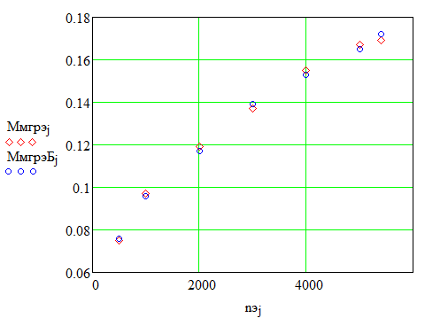

◊ - класичний двигун; ○ – безшатунний двигун

Рис. 3.9. Залежність моменту тертя МГР (Н∙м)

від частоти обертання колінчастого валу n(хв-1)

На основі даних табл. 3.5 знайдена емпірична формула залежності моменту тертя МГР *М*мгр = f(n):

, (3.24)



де *b*1 = 2,8 – показник степеня; *М*мгр в Н∙м; *n*– хв-1.

Потужність *N*мгр і середній тиск тертя *р*мгр механізму газорозподілу визначаються по відомих формулах:

; (3.25)



. (3.26)



Тут *М*мгр у Н·м; *n* – хв-1; *Vh* – л; *N*мгр – кВт; *р*мгр – МПа.

На рис.3.10 і 3.11 побудовані графіки залежностей *N*мгр і *р*мгр від *n* по формулам (3.25) і (3.26) при різних типах штовхачів.

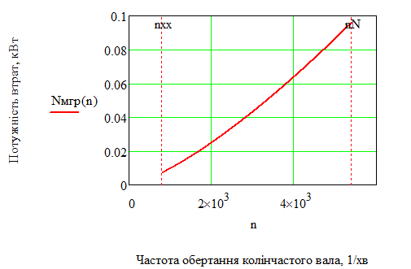

Рис. 3.10. Потужність Nмгр на привід МГР

в залежності від частоти обертання колінчастого валу n

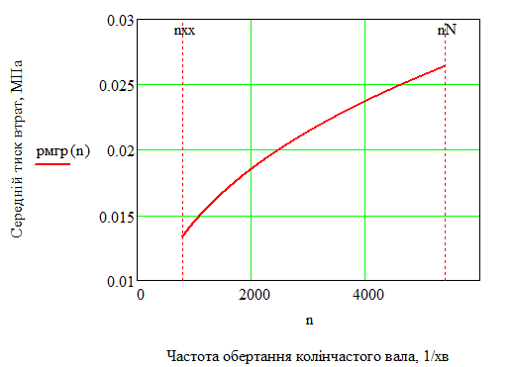

Рис. 3.11. Середній тиск втрат рмгр на привід МГР залежно

від частоти обертання колінчастого валу n

**3.10.** **Результати** **розрахунково-експериментальних досліджень**

На основі досліджень наведених у пп. 3.2 – 3.9 була розроблена комплексна модель розрахунку механічних втрат в бензиновому двигуні. Ця модель була додана до математичної моделі розрахунку робочого процесу чотиритактного двигуна, яка розроблена на кафедрі "ЕРМ".

Результати розрахунку механічних втрат та ефективних показників експериментальних двигунів наведені на рис. 3.12-3.15.

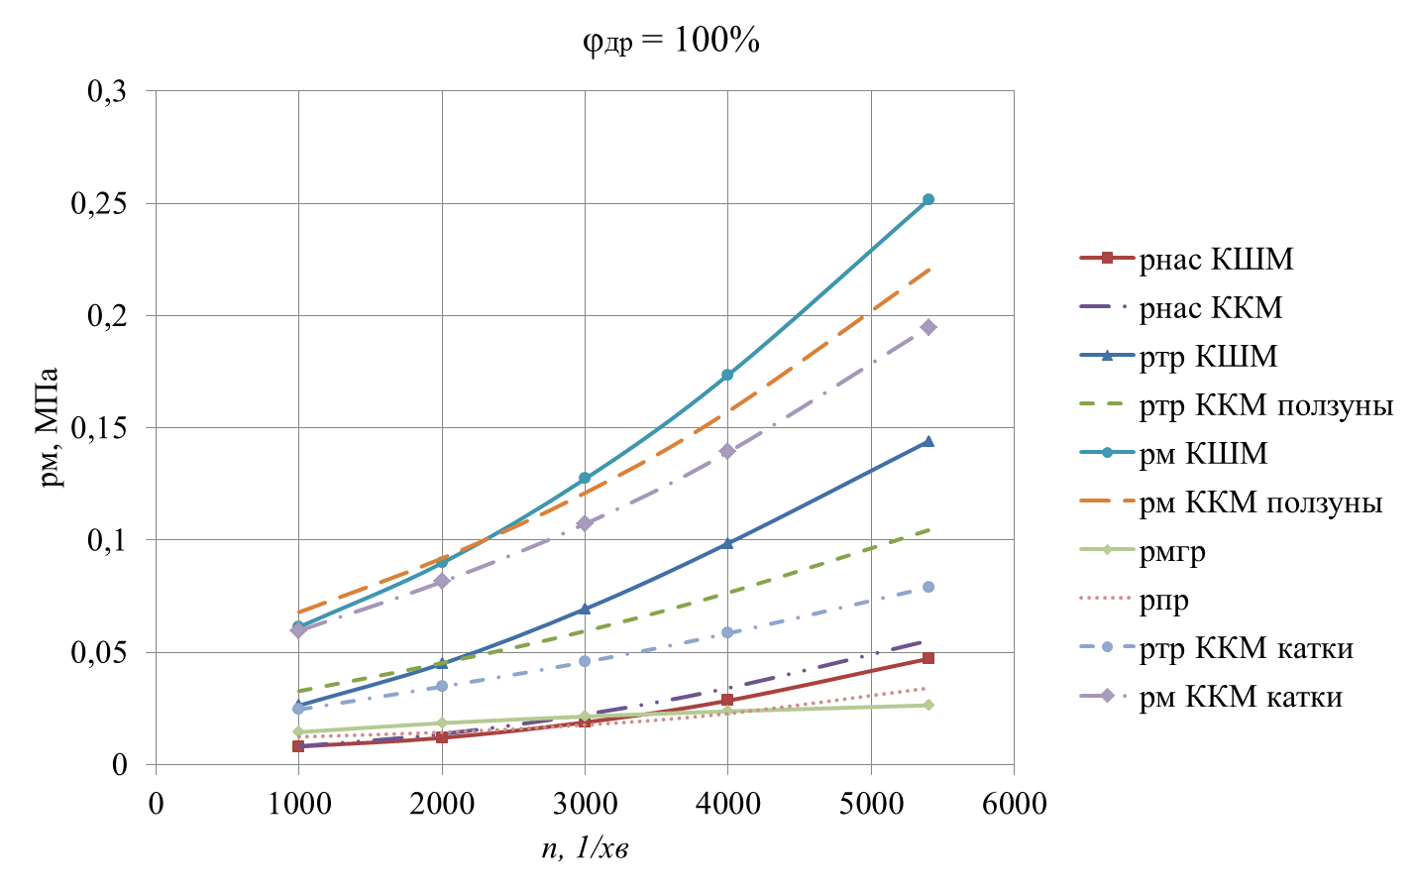

Рис. 3.12. Механічні втрати при 100% навантаженні

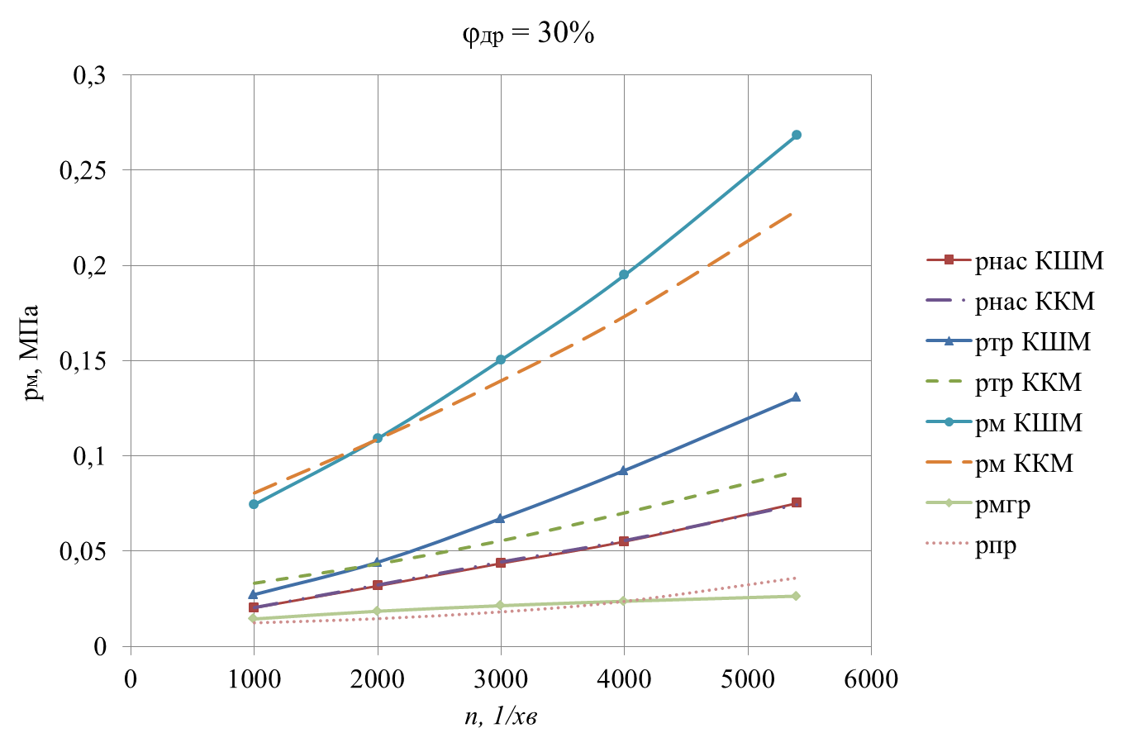

Рис. 3.13. Механічні втрати при 30% навантаженні

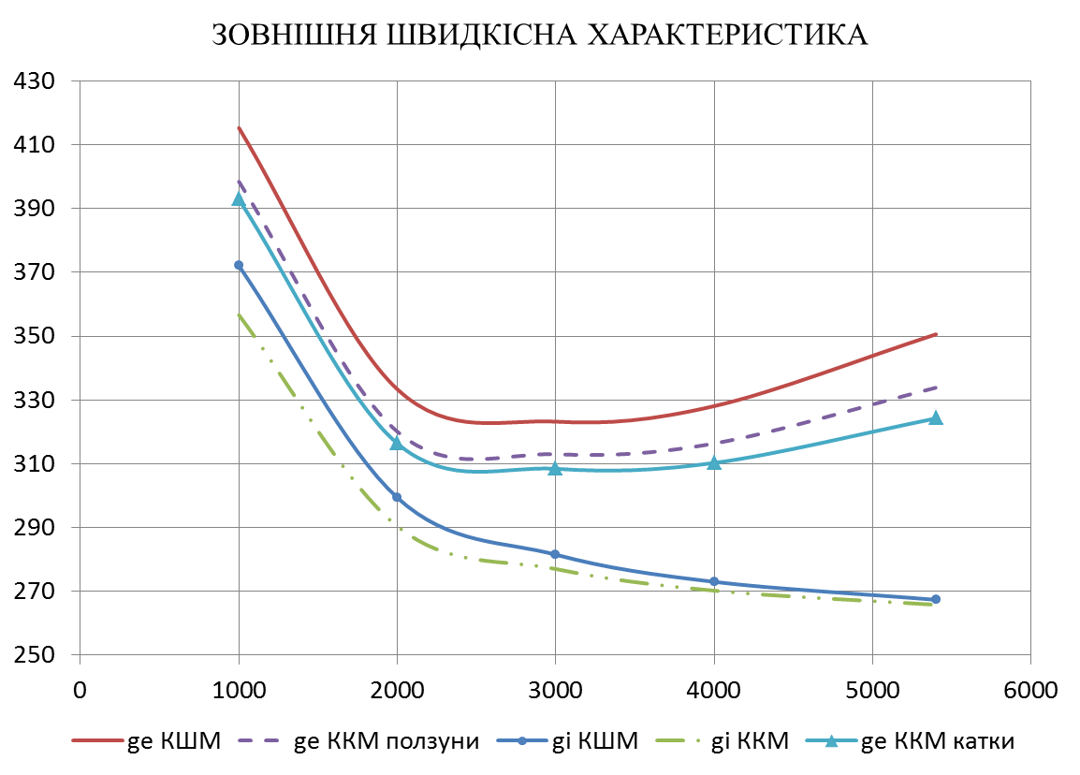

Рис. 3.14. Питома витрата палива

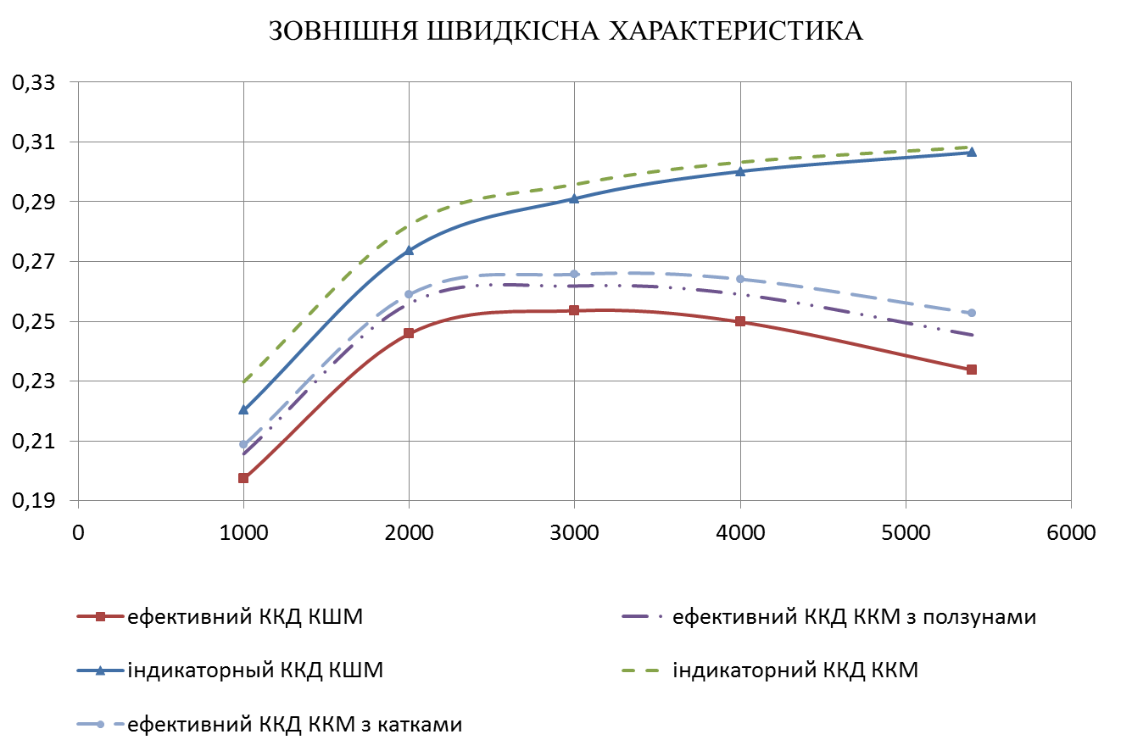

Рис. 3.15 Механічний ККД

З наведених графіків видно, що без шатунний двигун має переваги по паливній економічності у межах 10-15 % (рис. 3.14). Це пояснюється більш високим механічним ККД безшатунного двигуна та кращім протіканням термодинамічного циклу. Підвищення механічного ККД безшатунного двигуна досягається зниженням загальних механічних втрат порівняно з класичним ДВЗ як на номінальному, так і на часткових режимах роботи (рис. 3.12 - 3.13).

**Висновки до третього розділу**

1. Розроблена математична модель визначення механічних втрат в двигуні має гарну адекватність до експериментальних досліджень;

2. Результати досліджень показують, що поліпшення паливної економічності двигуна може бути отримане застосуванням ККМ на 10-15% за рахунок підвищення механічного ККД і підвищення індикаторного ККД.

**ВИСНОВКИ**

Як показав аналіз світових тенденцій в проектуванні сучасних бензинових двигунів двигуни з нетрадиційними силовими механізмами викликають підвищений інтерес у спеціалістів та двигунобудівних фірм і організацій у різних країнах щодо можливості їх ефективного застосування. Вони мають суттєві переваги над двигунами с класичним силовим механізмом.

- кращу на 10...12% паливну економічність;

- більш високий механічний ККД;

- краще протікання термодинамічного циклу;

- ідеальну зрівноваженість при будь-якому числі циліндрів;

- менший знос і більша довговічність циліндро-поршневої групи;

- надзвичайно тихий хід і низький рівень шуму і вібрації.

Виконано аналіз складових механічних втрат в бензинових двигунах. Аналіз показав, що для визначення складових механічних втрат найбільш доцільно застосовувати метод прокрутки двигуна від динамометра та найбільші витрати на тертя відносяться до поршневої групи.

Для розрахунково-теоретичних досліджень удосконалено математичну модель розрахунку складових механічних втрат в різних ДВЗ – класичному і нетрадиційному. У модель входять математичні підмоделі, що описують характер зміни механічних втрат в різних системах та механізмах ДВЗ. Розрахунки робочого процесу двигуна з урахуванням характеру зміни механічних втрат, виконані на ЕОМ шляхом чисельного інтегрування диференціальних рівнянь методом Рунге-Кутта 4-го порядку. Уточнена математична модель робочого процесу двигуна з урахуванням характеру зміни механічних втрат може в подальшому використовуватися для досліджень існуючих та проектованих двигунів.

Проведено розрахункові дослідження показників безшатунного двигуна з кривошипно-кулісним механізмом. Результатами дослідженнями показано, що поліпшення паливної економічності двигуна може бути отримане при застосуванні нетрадиційного силового механізму, а саме кривошипно-кулісного. При цьому досягається зниження ефективної витрати палива на 10-15% за рахунок підвищення механічного та ефективного ККД на 12-17% порівняно з класичним ДВЗ. Підвищення ефективного та механічного ККД також призводить до підвищеннях ефективної потужності та ефективного моменту ДВЗ з ККМ порівняно з класичним ДВЗ.

**СПИСОК ВИКОРИСТАНИХ ДЖЕРЕЛ**

1. Литвин А.В., Мокрушин Ю.А. «Современное состояние и перспективы развития пассажирского транспортного комплекса городской агломерации» // Инженерный вестник Дона, 2015, №1 URL:ivdon.ru/magazine/archive/n1y2015/2749/.

2. Орлов Н.А. «Уточнение условий возникновения транспортных заторов в сетях со светофорным регулированием» // Инженерный вестник Дона, 2015, №2 URL:ivdon.ru/magazine/archive/n2y2015/2870/.

3. Бояркина Е.Ф. «Влияние семейного дохода на количество автомобилей, приходящихся на одного человека» // Инженерный вестник Дона, 2015, №4 URL:ivdon.ru/magazine/archive/n4y2015/3360/.

4. Морозов В.А., Морозова О.Н., Поляков Н.А. «Анализ влияния транспортных потоков на экологию». Сб. статей XIX научно-технической конференции с международным участием на тему: «Транспорт, экология – устойчивое развитие ЭКО Варна» Варна 2013, с 416-418.

5. Deniels Dgef «Modern Car Technology», London, publishers «Haynes Publishing», 2003, 223 p.

6. Панин С.«Совершенствование ДВС» // журнал «За рулём», 2002, №4 с.147- 151.

7. Smith James E., Craven Robert P., Cutlip Robert G. The Stiller-Smith, mechanism a kinematic analysis // SAE Techn. Pap. Ser. – 1986. – № 860535. –8 рр.

8. Whittley E.R.Do uble-acting hypocucloidal engines // Small Jntern. Combust.Engine, London, 4 – 5 Apr., 1989. – London. – 1989. – P. 97 – 103.

9. Баландин С.С. Бесшатунныедвигателивнутреннегосгорания. –М.: Машиностроение, 1972. – 176 с.

10. Der erste Kurbelschlaufenmotor // Techn. Rdsch. – 1989. – 81, № 7. – S.39.

11. Мищенко Н.И. Нетрадиционные малоразмерные двигатели внутреннего сгорания. В 2 томах. Т.1. Теория, разработка и испытание нетрадиционных двигателей внутреннего сгорания. – Донецк: Лебедь, 1998. – 228 с.

12. Демидов В. П. Двигатели с переменной степенью сжатия. – М.: «Машиностроение», 1978. – 136 с.

13. Заявка № 3107382 ФРГ. MehrzylindrigeOtto-Hubkolben-Brennkraft-maschine / KruegerHermann, VolkswagenwerkAG. - Опубл. 21.10.1982.

14. R G Sykes. Methods to reduce the fuel consumption of gasoline engines / Tickford, Engines Expo 2000 paper.

15. Пат. US 05755192, F02B 75/03.Variablecompressionratiopiston // BrevickJ.E.;Заявл. 16.01.1997; Опубл. 26.05.1998

16. Пат. WO 2005/071242 A1, F02B 75/04, Device for varying a compression ratio of an internal combustion engine and method for using said device // Marchisseau M.; Заявл. 23.12.2003; Опубл. 03.08.2005.

17. Pouliot H. N., Robinson C. W. and Delameter W. R. Variable- Displacement Spark-Ignition Engine Final Report. Report № SAND77-8299, Sandia Laboratories, Livermore, California, May 1978.

18. Пластинин П. И. Теория и расчет поршневых компрессоров. –М.: ВО Агропромиздат, 1987. – 271 с.

19. Мищенко Н. И., Химченко А. В., Крамарь С. Н. Перспективные направления совершенствования автомобильных двигателей внутреннего сгорания // Донбас-2020: наука і техніка – виробництву: Матеріали науково-практичної конференції. м. Донецьк, 05 – 06 лютого 2002 р. – Донецьк: ДонНТУ, Міністерства освіти і науки. – 2002. – С. 755 – 759.

20. Analysis of oil consumption by observing oil behavior around piston ring using a class cylinder engine / Saito Kimitaka, lgashira Toshihiko Masahiko // SAE Techn. Pap. Ser. –1989. – № 892107. – C. 1 – 32. – Англ.

21. Kavitation und Korrosion an Zylindern von Dieselmotoren. Zürner Kans Jürgen, Schibals ky Walter, Müller Hans. «MTZ: Motortechn. Z.», 1988, 49, № 9, 369 – 373.

22. Райков И.Я. Испытания двигателей внутреннего сгорания / Райков И.Я. - М.: Высшая школа, 1975. - 320 с.

23.Effect of Load and Other Parameters on Instantaneous Friction Torque in Reciprocating Engines. Marek S.L., Henein N.A., Bryzik W. "SAE Techri. Pap. Ser.", 1991, №910752, 1– 9.

24. Measurement of piston and ring assembly friction instantaneous JMЕP method. Uras H. Mehmet, Patterson Donald J. "SAE Techn. Pap. Ser.", 1983. № 830416, 14 pp.

25. Ein Beitrag zur Optimierung von Reibung, VerSchleibund Ölhaushalt an Kolben - Ring-Zylinder-Systemen. Krause- HorstHerbert. "MTZ ", 1986, 47, No. 4, 161-165.

26. Зетрин В.Н. Повышение мощностных показателей поршневого двигателя путем снижения механических потерь: Дис. …кандидата техн. наук: 05.03.02. /В.Н. Зетрин. –Н. Новгород.: НГТУ, 2002. –184с.

27. Модзу К. Способы смазки шестеренных устройств. ЭИ–л «Кикай сэккэй», 1977, т.20, №7 с.111–119.

28. Engine friction reduction for improved fuel economy. Kovach J.T., Tsaki-ris E.A., Wong L.T. «SAE Techn. Pap. Ser.», 1982, № 820085, 13 pp.

29. Дяченко В.Г. Двигуни внутрішнього згоряння: Теорія. Підручник для студентів вищих навчальних закладів. — За ред. А.П. Марченка. — Харків: НТУ ХПІ, 2008. — 488 с. — ISBN 978-966-593-575-9.

30. Вырубов Д. Н. Двигатели внутреннего сгорания: Теория поршневых и комбинированных двигателей / Вырубов Д. Н., Иващенко М. А., Ивин В. И. и др.; под ред. А. С. Орлина, М. Г. Круглова. – 4-е изд., перераб. и доп. – М.: Машиностроение, 1983.– 372 с.

31. Міщенко М. І. Розрахунок та дослідження механізму зміни ступеня стиску  для  бензинового  двигуна.  Частина  2.  Аналіз  /  М.  І.  Міщенко,

А. В. Хімченко, Т. М. Колеснікова, В. С. Шляхов // Вісті Автомобільно-дорожнього інституту: Науково-виробничий збірник / АДІ ДонНТУ. – Горлівка, – 2008. – №1 (6). – С. 17 – 21.

32. Мищенко Н. И. Расчет параметров во впускном трубопроводе бензинового двигателя с различными способами регулирования нагрузки и степени  сжатия  /  Н.  И. Мищенко,  В.  Г. Заренбин,  Т.  Н.  Колесникова,

Ю. В. Юрченко, В.В.Шляхов // Вісник СНУ ім. Володимира Даля. – 2008. – №7(125) (Частина 2). – С. 40 – 43.

33. Гудилин  Н.  С.  Гидравлика  и  гидропривод  /  Н. С.  Гудилин,

Е.М. Кривенко, Б.С. Маховиков и др. – 3-е изд. – М.: Изд-во Московского государственного горного университета, 2001. – 520 с.

34. Дьяченко Н. Х. Теория двигателей внутреннего сгорания. Рабочие процессы  /  Н.  Х.  Дьяченко,  А.  К.  Костин,  Б.  П.  Пугачев  и др.: под ред.

Н. X. Дьяченко. – Л.: Машиностроение, 1974. – 552 с.

35. Rulfs H. Internationale Entwicklungazbeiten an Dieselmotoren-CIMAC-kongreB 1987/ Н. Rulfs // "Hansa". – 1987. – 124, № 20. – S. 1251-1252, 1254-1256, 1259.

36. Морозов К. А. Особенности рабочих процессов высокооборотных карбюраторных двигателей / К. А. Морозов, Б. Я. Черняк, Н. И. Синельников – М.: Машиностроение, 1971. – 100 с.

37. Луканин В. Н. Двигатели внутреннего сгорания. В 3 кн. Кн.1. Теория рабочих процессов: учебник для вузов / В. Н. Луканин, К. А. Морозов, А. С. Хачиян: под ред. В. А. Луканина. – 2-е изд., перераб. и доп. – М.: Высшая школа, 2005. – 479 с.

38. Рикардо Г. Р. Быстроходные двигатели внутреннего сгорания / Г. Р. Рикардо. – Машгиз, 1960. – 412 с.

**ВІДОМІСТЬ КВАЛІФІКАЦІЙНОЇ РОБОТИ**

|  |  |  |  |  |  |  |  |  |  |  |  |  |  |  |  |  |
| --- | --- | --- | --- | --- | --- | --- | --- | --- | --- | --- | --- | --- | --- | --- | --- | --- |
| *Формат* | *Поз.* | | | Позначення | | | | Найменування | | Кіл-сть листів | | | .№ екземп | | Примітки | |
|  |  | | | **Загальна** | | | | **документація** | |  | | |  | |  | |
| *А4* | *1* | | | *МКР.ЕРМ.21.16212.00**ПЗ* | | | | *Пояснювальна записка* | | *78* | | | *1* | |  | |
| *А4* | *2* | | | *МКР.ЕРМ.21.16212.01* | | | | *Заголовний слайд* | | *1* | | | *1* | | *Слайд №1* | |
| *А4* | *3* | | | *МКР.ЕРМ.21.16212.02* | | | | *Актуальність кваліфікаційної* | |  | | |  | |  | |
|  |  | | |  | | | | *роботи* | | *1* | | | *1* | | *Слайд №2* | |
| *А4* | *4* | | | *МКР.ЕРМ.21.16212.03* | | | | *Мета і завдання роботи,* | |  | | |  | |  | |
|  |  | | |  | | | | *об'єкт і предмет дослідження* | | *1* | | | *1* | | *Слайд №3* | |
| *А4* | *5* | | | *МКР.ЕРМ.21.16212.04* | | | | *Аналіз світових тенденцій* | |  | | |  | |  | |
|  |  | | |  | | | | *в проектуванні сучасних* | |  | | |  | |  | |
|  |  | | |  | | | | *бензинових двигунів* | | *2* | | | *1* | | *Слайд №4, 5* | |
| *А4* | *6* | | | *МКР.ЕРМ.21.16212.05* | | | | *Способи підвищення* | |  | | |  | |  | |
|  |  | | |  | | | | *ефективних показників* | |  | | |  | |  | |
|  |  | | |  | | | | *роботи ДВЗ* | | *1* | | | *1* | | *Слайд №6* | |
| *А4* | *7* | | | *МКР.ЕРМ.21.16212.06* | | | | *Теоретичні дослідження* | |  | | |  | |  | |
|  |  | | |  | | | | *двигунів* | | *1* | | | *1* | | *Слайд № 7* | |
| *А4* | *8* | | | *МКР.ЕРМ.21.16212.07* | | | | *Теоретичні та* | |  | | |  | |  | |
|  |  | | |  | | | | *експериментальні* | |  | | |  | |  | |
|  |  | | |  | | | | *дослідження двигунів* | | *3* | | | *1* | | *Слайд № 8, 9, 10* | |
| *А4* | *9* | | | *МКР.ЕРМ.21.16212.08* | | | | *Результати досліджень* | | *1* | | | *1* | | *Слайд № 11* | |
| *А4* | *10* | | | *МКР.ЕРМ.21.16212.09* | | | | *Висновки* | | *1* | | | *1* | | *Слайд №12* | |
|  |  | | |  | | | |  | |  | | |  | |  | |
|  |  | | |  | | | |  | |  | | |  | |  | |
|  | |  |  | |  |  | *МКР.ЕРМ.21.16212.00 ВКР* | | | | | | | | | |
|  | |  |  | |  |  |
| *Зм* | | *Л* | *№ докум.* | | *Підпис* | *Дата* |
| *Розроб.* | | | *Волошко Д.О.* | |  |  | *Підвищення ефективних показників бензинового двигуна шляхом застосування нетрадиційного*  *силового механізму*  *Відомість КР* | | *Літ.* | | | | | *Арк.* | | *Аркушів* |
| *Перев.* | | | *Колеснікова Т.М.* | |  |  | М | | К | Р | | 78 | | 1 |
| *Керівник* | | | *Колеснікова Т.М.* | |  |  | *ДВНЗ «ПДАБА»,*  *гр. АТ-20 мп* | | | | | | | |
| *Н.кон.* | | | *Сакно О.П.* | |  |  |
| *Затв.* | | | *Лиходій О.С.* | |  |  |